ЕВРАЗИЙСКИЙ СОВЕТ ПО СТАНДАРТИЗАЦИИ, МЕТРОЛОГИИ И СЕРТИФИКАЦИИ
(ЕАСС)
EURO-ASIAN COUNCIL FOR STANDARDIZATION, METROLOGY AND CERTIFICATION
(EASC)
 | МЕЖГОСУДАРСТВЕННЫЙ  СТАНДАРТ | ГОСТ  (проект RU, окончательная  редакция)

Магистральный трубопроводный транспорт
нефти и нефтепродуктов

СТРОИТЕЛЬСТВО ПЕРЕХОДОВ
МАГИСТРАЛЬНОГО ТРУБОПРОВОДА
ЧЕРЕЗ АВТОМОБИЛЬНЫЕ И ЖЕЛЕЗНЫЕ ДОРОГИ БЕСТРАНШЕЙНЫМИ МЕТОДАМИ

Основные положения

Настоящий проект стандарта не подлежит применению до его принятия

Минск
Евразийский совет по стандартизации, метрологии и сертификации
202_

Предисловие

Евразийский совет по стандартизации, метрологии и сертификации (ЕАСС) представляет собой региональное объединение национальных органов по стандартизации государств, входящих в Содружество Независимых Государств. В дальнейшем возможно вступление в ЕАСС национальных органов по стандартизации других государств.
Цели, основные принципы и общие правила проведения работ по межгосударственной стандартизации установлены ГОСТ 1.0 «Межгосударственная система стандартизации. Основные положения» и ГОСТ 1.2 «Межгосударственная система стандартизации. Стандарты межгосударственные, правила и рекомендации по межгосударственной стандартизации. Правила разработки, принятия, обновления и отмены»
Сведения о стандарте
1 РАЗРАБОТАН Обществом с ограниченной ответственностью «Научно-исследовательский институт трубопроводного транспорта» (ООО «НИИ Транснефть»)
2 ВНЕСЕН Межгосударственным техническим комитетом по стандартизации МТК 523 «Техника и технологии добычи и переработки нефти и газа»
3 ПРИНЯТ Евразийским советом по стандартизации, метрологии и сертификации по результатам голосования в АИС МГС (протокол от № )
За принятие проголосовали:
Краткое наименование страны  по МК (ИСО 3166) 004-97 | Код страны  по МК (ИСО 3166)  004-97 | Сокращенное наименование национального  органа по стандартизации

4 ВВЕДЕН ВПЕРВЫЕ
Информация о введении в действие (прекращении действия) настоящего стандарта и изменений к нему на территории указанных выше государств публикуется в указателях национальных стандартов, издаваемых в этих государствах, а также в сети Интернет на сайтах соответствующих национальных органов по стандартизации.
В случае пересмотра, изменения или отмены настоящего стандарта соответствующая информация будет опубликована на официальном интернет-сайте Межгосударственного совета по стандартизации, метрологии и сертификации в каталоге «Межгосударственные стандарты»

Исключительное право официального опубликования настоящего стандарта на территории указанных выше государств принадлежит национальным органам по стандартизации этих государств

Содержание

1 Область применения 1
2 Нормативные ссылки 2
3 Термины и определения 4
4 Обозначения и сокращения 8
5 Общие положения 8
6 Конструктивные решения по строительству переходов 10
6.1 Методы строительства перехода 10
6.2 Прокладка защитного футляра/тоннеля 12
6.3 Прокладка трубопровода в защитном футляре 15
6.4 Прокладка трубопровода в тоннеле 17
6.5 Трубы и соединительные детали для строительства переходов 21
7 Строительство переходов 22
7.1 Общие положения 22
7.2 Подготовительные работы 27
7.3 Земляные работы 29
7.4 Метод прокола 30
7.5 Метод продавливания 31
7.6 Метод горизонтального шнекового бурения 33
7.7 Метод микротоннелирования 37
7.8 Метод горизонтального (наклонного) направленного бурения 38
7.9 Метод горизонтального направленного бурения щитом 39
7.10 Сварка и контроль сварных соединений 40
7.11 Ремонт заводского защитного покрытия труб и нанесение защитного покрытия на зону сварных стыков 41
7.12 Протаскивание трубопровода в защитный футляр и тоннель 43
7.13 Очистка, гидравлические испытания и контроль геометрических параметров трубопровода 47
7.14 Электрохимическая защита 49
Приложение А (справочное) Информация о применяемых нормативных правовых актах государств – членов Содружества Независимых Государств и Евразийского экономического союза и нормативных документах 51
Приложение Б (справочное) Распределение грунтов по буримости и устойчивости 53
Библиография 65

МЕЖГОСУДАРСТВЕННЫЙ СТАНДАРТ
Магистральный трубопроводный транспорт
нефти и нефтепродуктов
Строительство переходов магистрального трубопровода через автомобильные и железные дороги бестраншейными методами
Основные положения
Trunk pipeline transport of oil and oil products. Construction of main pipeline crossings across highways and railways using trenchless methods. Basic provisions

Дата введения − _________________

Область применения

  - Настоящий стандарт устанавливает основные положения по строительству⁾ переходов магистрального трубопровода через автомобильные и железные дороги следующими бестраншейными методами:
- прокола;
- продавливания;
- горизонтального шнекового бурения;
- микротоннелирования;
- горизонтального (наклонного) направленного бурения;
- горизонтального направленного бурения щитом.
  - Настоящий стандарт распространяется на линейную часть магистрального трубопровода для транспортировки нефти и нефтепродуктов, включая ответвления от нее, номинальным диаметром до DN 1200 включительно с избыточным давлением до 14 Мпа включительно.
  - Настоящий стандарт не распространяется на строительство:
- участков магистрального трубопровода, расположенных на территории распространения многолетнемерзлых грунтов и болот типа III по ГОСТ 34826;
- участков магистрального трубопровода, прокладываемых по селитебным территориям, территориям аэродромов, железнодорожных станций, морских и речных портов, пристаней и других аналогичных объектов;
- трубопроводов, относящихся к объектам нефтедобычи и нефтепереработки, до узлов подключения к магистральному трубопроводу.
  - Настоящий стандарт предназначен для применения организациями-заказчиками, проектными и строительными организациями, организациями, выполняющими строительный контроль при строительстве переходов магистрального трубопровода через автомобильные и железные дороги бестраншейными методами.

Нормативные ссылки

В настоящем стандарте использованы нормативные ссылки на следующие межгосударственные стандарты:
ГОСТ 9.602 Единая система защиты от коррозии и старения. Сооружения подземные. Общие требования к защите от коррозии
ГОСТ 16037 Соединения сварные стальных трубопроводов. Основные типы, конструктивные элементы и размеры
ГОСТ 17380 (ИСО 3419-81) Детали трубопроводов бесшовные приварные из углеродистой и низколегированной стали. Общие технические условия
ГОСТ 18599 Трубы напорные из полиэтилена. Технические условия
ГОСТ 20295 Трубы стальные сварные для магистральных газонефтепроводов. Технические условия
ГОСТ 21153.1 Породы горные. Метод определения коэффициента крепости по Протодьяконову
ГОСТ 23118 Конструкции стальные строительные. Общие технические условия
ГОСТ 24950 Отводы гнутые и вставки кривые на поворотах линейной части стальных трубопроводов. Технические условия
ГОСТ 25100 Грунты. Классификация
ГОСТ 26633 Бетоны тяжелые и мелкозернистые. Технические условия
ГОСТ 30732 Трубы и фасонные изделия стальные с тепловой изоляцией из пенополиуретана с защитной оболочкой. Технические условия
ГОСТ 31447 Трубы стальные сварные для магистральных газопроводов, нефтепроводов и нефтепродуктопроводов. Технические условия
ГОСТ 31448 Трубы стальные с защитными наружными покрытиями для магистральных газонефтепроводов. Технические условия
ГОСТ 33382 Дороги автомобильные общего пользования. Техническая классификация
ГОСТ 34366 Магистральный трубопроводный транспорт нефти и нефтепродуктов. Контроль качества строительно-монтажных работ. Основные положения
ГОСТ 34563-2019 Магистральный трубопроводный транспорт нефти и нефтепродуктов. Правила технологического проектирования
ГОСТ 34826-2022 Магистральный трубопроводный транспорт нефти и нефтепродуктов. Линейная часть. Организация и производство строительно-монтажных работ
ГОСТ 34969 Магистральный трубопроводный транспорт нефти и нефтепродуктов. Консервация и ликвидация объектов
ГОСТ 34994 Магистральный трубопроводный транспорт нефти и нефтепродуктов. Приемка и ввод в эксплуатацию объектов магистрального трубопровода. Основные положения
ГОСТ 35070-2024 Магистральный трубопроводный транспорт нефти и нефтепродуктов. Линейная часть. Проектирование
ГОСТ 35244-2025 Магистральный трубопроводный транспорт нефти и нефтепродуктов. Организация и производство строительно-монтажных работ при строительстве переходов через водные преграды
ГОСТ ISO 3183 Трубы стальные для трубопроводов нефтяной и газовой промышленности. Общие технические условия

Примечание − При пользовании настоящим стандартом целесообразно проверить действие ссылочных стандартов и классификаторов на официальном интернет-сайте Межгосударственного совета по стандартизации, метрологии и сертификации (www.easc.by) или по указателям национальных стандартов, издаваемым в государствах, указанных в предисловии, или на официальных сайтах соответствующих национальных органов по стандартизации. Если на документ дана недатированная ссылка, то следует использовать документ, действующий на текущий момент, с учетом всех внесенных в него изменений. Если заменен ссылочный документ, на который дана датированная ссылка, то следует использовать указанную версию этого документа. Если после принятия настоящего стандарта в ссылочный документ, на который дана датированная ссылка, внесено изменение, затрагивающее положение, на которое дана ссылка, то это положение применяется без учета данного изменения. Если документ отменен без замены, то положение, в котором дана ссылка на него, применяется в части, не затрагивающей эту ссылку.

Термины и определения
В настоящем стандарте применены следующие термины с соответствующими определениями:

магистральный трубопровод (для транспортировки нефти и нефтепродуктов): Единый производственно-технологический комплекс, предназначенный для транспортировки подготовленной нефти и нефтепродуктов от пунктов приема до пунктов сдачи потребителям или перевалки их на автомобильный, железнодорожный или водный виды транспорта, состоящий из конструктивно и технологически взаимосвязанных объектов, включая сооружения и здания, используемые для целей обслуживания и управления объектами магистрального трубопровода.
[ГОСТ 34563-2019, пункт 3.14]
- прокол: Бестраншейная технология прокладки подземных коммуникаций путем статического, ударного или ударно-импульсного внедрения в грунт труб с конусным направляющим наконечником, сопровождаемый уплотнением окружающего массива грунта.
- продавливание: Бестраншейная технология прокладки подземных коммуникаций путем продавливания в грунте труб с открытым концом и, как правило, ножевым элементом, сопровождаемый разрушением грунта в забое и удалением его по мере их продвижения.
- горизонтальное шнековое бурение: Бестраншейная технология прокладки подземных коммуникаций путем продавливания в грунте труб с разработкой грунта породоразрушающим инструментом и транспортированием разработанного грунта шнековым транспортером, расположенным внутри трубы.

микротоннелирование: Автоматизированная технология проходки тоннеля (выработки) с продавливанием трубной конструкции обделки, выполняемая без вскрытия поверхности земли и присутствия людей в забое.
[ГОСТ 35070-2024, пункт 3.32]

горизонтальное (наклонное) направленное бурение: Многоэтапная технология бестраншейной прокладки подземных инженерных коммуникаций с помощью специализированных мобильных буровых установок, позволяющая вести управляемую проходку по криволинейной и/или прямолинейной траектории, расширять скважину, протягивать трубопровод.
[ГОСТ 35244-2025, пункт 3.11]

Примечание – Бурение ведется под контролем систем локации с применением бентонитовых (полимерных) буровых растворов.

горизонтальное направленное бурение щитом: Бестраншейная технология прокладки подземных коммуникаций путем задавливания предварительно собранного и сваренного по стыкам стального трубопровода с помощью расположенной впереди и пристыкованной к нему проходческой машины.

Примечание – Проходческая машина позволяет одновременно с задавливанием выполнять разработку и извлечение грунта в забое и обеспечивать его пригруз.

[ГОСТ 34826-2022, пункт 3.13]

защитный футляр: Конструкция из трубы диаметра, большего, чем основной диаметр трубопровода, предназначенная для восприятия внешних нагрузок и предохраняющая от выброса транспортируемого вещества на пересечениях искусственных и естественных препятствий.

Примечание – В качестве защитного футляра могут применяться стальные, железобетонные, пластиковые или композитные трубы в зависимости от принимаемой технологии прокладки защитного футляра с учетом обеспечения его прочности и устойчивости.

[ГОСТ 35070-2024, пункт 3.19]

подрядчик: Организация, имеющая разрешительные документы на производство работ по строительству, реконструкции, техническому перевооружению и капитальному ремонту объектов магистральных трубопроводов, которые оказывают влияние на безопасность объектов капитального строительства, выдаваемые уполномоченным органом в соответствии с требованиями нормативных правовых актов и нормативных документов государств - членов Содружества Независимых Государств и Евразийского экономического союза, необходимое оборудование, строительные машины и механизмы, квалифицированный кадровый состав и осуществляющая строительство, реконструкцию, техническое перевооружение и капитальный ремонт объектов магистральных трубопроводов в соответствии с требованиями нормативных документов, проектной, рабочей документации.
[ГОСТ 34826-2022, пункт 3.35]
- технические условия: Документ, содержащий информацию о требованиях для подключении здания, сооружения к объектам инженерной инфраструктуры.

охранная зона: Территория или акватория с особыми условиями использования, прилегающая к объектам магистрального трубопровода, предназначенная для обеспечения безопасности объектов магистрального трубопровода и создания необходимых условий их эксплуатации, в пределах которой ограничиваются или запрещаются виды деятельности, несовместимые с целями ее установления.
[ГОСТ 35070-2024, пункт 3.47]

защитное покрытие (Нрк. антикоррозионное покрытие): Слой или система слоев материалов и веществ, наносимых на поверхность металла с целью защиты от коррозии.
[ГОСТ 9.106-2021, статья 105]

микротоннелепроходческий комплекс: Комплект оборудования, предназначенный для прокладки подземных коммуникаций из стыкуемых труб путем их продавливания с помощью домкратов и расположенной впереди трубопровода дистанционно управляемой в автоматическом режиме проходческой машины, без присутствия людей в забое.
[ГОСТ 34826-2022, пункт 3.25]

гидравлические испытания (трубопровода): Испытания трубопровода на прочность и герметичность давлением жидкости в течение установленного времени.
[ГОСТ 34826-2022, пункт 3.11]

проект производства работ: Документ, разрабатываемый подрядчиком на основании проектной и рабочей документации, устанавливающий методы и последовательность выполнения строительно-монтажных работ, безопасные, рациональные способы качественного выполнения технологических операций с учетом оснащенности подрядчика, состав и степень детализации которого определяются спецификой и объемом выполняемых строительно-монтажных работ.
[ГОСТ 35244-2025, пункт 3.43]

Обозначения и сокращения

В настоящем стандарте применены следующие обозначения и сокращения:
ГБ – горизонтальное бурение;
ГНБ⁾ – горизонтальное (наклонное) направленное бурение;
ГНБЩ – горизонтальное направленное бурение щитом;
ГПШБ – горизонтальное прессо-шнековое бурение;
ГШБ – горизонтальное шнековое бурение;
МТПК – микротоннелепроходческий комплекс;
НД – нормативный документ государств – участников Соглашения⁾, принявших настоящий стандарт;
ПД – проектная документация;
ППР – проект производства работ;
ПРИ – породоразрушающий инструмент;
РД – рабочая документация;
ТУ – технические условия;
ЭХЗ – электрохимическая защита.

Общие положения

  - Строительство переходов⁾ осуществляют в соответствии с ГОСТ 34826, ТУ владельцев пересекаемых коммуникаций⁾, полученными в порядке, установленном нормативными правовыми актами государств – членов Содружества Независимых Государств и Евразийского экономического союза, НД, ПД (РД)⁾. ПД разрабатывают на основании задания на проектирование.

Примечание – Под заданием на проектирование понимают документ, содержащий перечень требований, предъявляемых к конкретному объекту при проектировании, позволяющих обеспечить его безопасную эксплуатацию. В нормативных правовых актах государств – членов Содружества Независимых Государств и Евразийского экономического союза и НД также применяют понятие «технические требования на проектирование».

  - Приступать к производству работ по строительству переходов следует при наличии у подрядчика разрешительной документации в соответствии с НД и нормативными документами заказчика2).
  - К бестраншейным методам строительства переходов относят:
  - прокол;
  - продавливание;
  - ГШБ (включая ГПШБ и ГБ);
  - микротоннелирование;
  - ГНБ;
  - ГНБЩ.
  - При обосновании в ПД (РД) для строительства переходов возможно применение комбинированных методов.

Примечание – К комбинированным методам относят комбинацию методов ГНБ и ГШБ, а также комбинацию других методов.

  - Обеспечение охраны труда, промышленной, пожарной безопасности и охраны окружающей среды при строительстве переходов – в соответствии
с ГОСТ 34826.
  - Контроль качества выполнения работ при строительстве переходов (за исключением входного контроля труб защитного футляра, сварки и контроля сварных соединений защитного футляра) выполняют в соответствии ГОСТ 34366, нормативными правовыми актами государств – членов Содружества Независимых Государств и Евразийского экономического союза и НД, в т. ч. приведенными в приложении А (таблица А.1, строки 1 – 4).
  - Ликвидацию и консервацию переходов выполняют в соответствии с документацией на ликвидацию/консервацию и ГОСТ 34969.
  - Строительство переходов в районах с сейсмичностью свыше 8 баллов по шкале MSK-64 [1] выполняют с учетом сейсмических воздействий.

Конструктивные решения по строительству переходов
- Методы строительства перехода

- Метод строительства перехода определяют в ПД (РД) в зависимости от технических параметров перехода (диаметр защитного футляра и протяженность закрытой прокладки), инженерно-геологических условий строительства, исходя из условий безопасности производства работ и экономической целесообразности, а также ТУ владельцев пересекаемых коммуникаций.

Примечание – Под закрытой прокладкой понимают часть перехода, которая прокладывается под пересекаемыми коммуникациями бестраншейным методом. При необходимости протяженность закрытой прокладки увеличивают для выноса рабочих площадок/котлованов за границы охранных зон владельцев пересекаемых коммуникаций, особо-охраняемых природных территорий, лесов и т. д. с применением метода, соответствующего протяженности закрытой прокладки

- Методы строительства перехода в зависимости от диаметра защитного футляра и протяженности закрытой прокладки приведены в таблице 6.1.
Методы строительства перехода в зависимости от групп грунтов по буримости и устойчивости приведены в таблице 6.2.

Таблица 6.1 − Методы строительства перехода в зависимости от диаметра защитного футляра и протяженности закрытой прокладки
Наружный диаметр защитного футляра, мм | Метод строительства перехода в зависимости от протяженности закрытой прокладки, м
Наружный диаметр защитного футляра, мм | До 60 включ. | От 61 до 80 включ. | От 81 до 100 включ. | От 101 до 120 включ. | 121 и более
273 | Пк, Пд, ГПШБ, ГБ | Пк, Пд, ГПШБ, ГНБ | ГПШБ, ГНБ | ГПШБ, ГНБ | ГНБ
325 | Пк, Пд, ГПШБ, ГБ, МТ | Пк, Пд, ГПШБ, МТ. ГНБ | ГПШБ, ГНБ, МТ | ГПШБ, МТ, КМ | МТ, ГНБ, КМ
377 | Пк, Пд, ГПШБ, ГБ, ГНБ, МТ | Пк, Пд, ГПШБ, ГНБ, МТ | ГПШБ,  ГНБ, МТ | ГПШБ,  ГНБ, МТ, КМ | МТ, ГНБ, КМ
426 | Пк, Пд, ГПШБ, ГБ, ГНБ, МТ | Пд, ГПШБ,  ГНБ, МТ | Пд, ГПШБ,  ГНБ, МТ | ГПШБ,  ГНБ, МТ, КМ | МТ, ГНБ, КМ
530 | Пк, Пд, ГПШБ, ГБ, ГНБ, МТ | Пд, ГПШБ,  ГНБ, МТ | Пд, ГПШБ,  ГНБ, МТ | ГПШБ,  ГНБ, МТ, КМ | МТ, ГНБ, КМ
720 | Пд, ГПШБ, ГБ,  ГНБ, МТ | Пд, ГПШБ,  ГНБ, МТ | Пд, ГПШБ,  ГНБ, МТ | ГПШБ,  ГНБ, МТ, КМ | МТ, ГНБ, КМ
820 | Пд, ГПШБ, ГБ,  ГНБ, МТ | Пд, ГПШБ,  ГНБ, МТ | Пд, ГПШБ,  ГНБ, МТ | Пд, ГПШБ,  ГНБ, ГНБЩ, МТ, КМ | ГНБЩ, МТ, ГНБ, КМ
1020 | Пд, ГПШБ, ГБ,  ГНБ, МТ | Пд, ГПШБ,  ГНБ, МТ | Пд, ГПШБ,  ГНБ, МТ | ГПШБ, ГНБЩ  ГНБ, МТ, КМ | ГНБЩ, МТ, ГНБ, КМ
1220 | Пд, ГПШБ, ГБ, МТ | Пд, ГПШБ, МТ | Пд, ГПШБ,  ГНБ, МТ | ГПШБ, ГНБЩ  ГНБ, МТ, КМ | ГНБЩ, МТ, ГНБ, КМ
1420 | Пд, ГПШБ, ГБ, МТ | Пд, ГПШБ, МТ | ГПШБ, МТ | ГПШБ, МТ, ГНБ, ГНБЩ | ГНБЩ, МТ, ГНБ
1620 | Пд, ГПШБ, ГБ, МТ | Пд, ГПШБ, МТ | ГПШБ, МТ | ГПШБ, ГНБЩ, ГНБ, МТ | ГНБЩ, МТ, ГНБ
Примечание – Применены следующие сокращения:
- Пк – прокол;
- Пд – продавливание;
- МТ – микротоннелирование;
- КМ – комбинированные методы.

Таблица 6.2 − Методы строительства перехода в зависимости от групп грунтов по буримости и устойчивости
Метод строительства | Группа грунтов по буримости и устойчивости, приведенная в приложении Б
Метод строительства | Таблица Б.1 | Таблица Б.2 | Таблица Б.3
Прокол | – | 1 – 3 | 1, 2
Продавливание | – | 1 – 3 | 1, 2¹⁾
ГБ | – | 1 – 3 | 1, 2¹⁾
ГПШБ | – | 1 – 4 | 1, 2¹⁾
ГНБ²⁾ | 1 – 7 | – | 1, 2³⁾
ГНБЩ | 1 – 12 | – | 1, 2
Микротоннелирование | 1 – 12 | – | 1, 2
¹⁾ Методы продавливания, ГБ и ГПШБ не применяют при наличии на участке закрытой прокладки следующих грунтов протяженностью более 10 % от общей длины закрытой прокладки:
- глинистых текучей и текучепластичной консистенции;
- органических и органоминеральных;
- техногенных ниже уровня грунтовых вод.
При водонасыщенных грунтах и продольном профиле перехода ниже уровня грунтовых вод выполняют мероприятия по водопонижению согласно 7.1.12 – 7.1.14.
²⁾ Метод ГНБ не применяют при наличии зон активных тектонических разломов на участке строительства.
³⁾ Метод ГНБ не рекомендуется применять в грунтах группы 2 по устойчивости при прокладке защитного футляра с наружным диаметром св.
530 мм и длине закрытой прокладки св. 100 м.

- Прокладка защитного футляра/тоннеля
- Применение и прокладка защитного футляра/тоннеля при строительстве переходов через автомобильные и железные дороги – в соответствии с ГОСТ 35070-2024 (10.4) и НД, в т. ч. приведенными в приложении А (таблица А.1, строка 5).
- Прокладку защитного футляра при строительстве переходов методами прокола, продавливания, ГШБ выполняют по прямолинейному продольному профилю с уклоном в сторону одного из концов защитного футляра/тоннеля.
Прокладку защитного футляра при строительстве переходов методами ГНБ, ГНБЩ и прокладку тоннеля выполняют как по прямолинейному, так и по криволинейному продольному профилю.
Прокладку защитного футляра при строительстве перехода методами ГНБ, ГНБЩ и прокладку тоннеля выполняют, как правило, при строительстве совмещенного перехода: через несколько автомобильных или железных дорог, через автомобильную или железную дорогу и водную преграду, и т. д.
Прокладку защитного футляра при строительстве перехода методом ГНБ возможно следующими способами:
  - с протаскиванием защитного футляра от точки выхода до точки входа скважины на поверхности земли на полную длину траектории бурения;
  - с протаскиванием защитного футляра на участке между разработанными котлованами по обеим сторонам автомобильной или железной дороги;
  - с протаскиванием защитного футляра на участке между точкой входа/выхода скважины на поверхности земли с одной стороны и разработанным котлованом с другой стороны автомобильной или железной дороги.
- Прокладку защитного футляра при строительстве переходов методами ГНБ, ГНБЩ и прокладку тоннеля выполняют аналогично со строительством подводных переходов магистрального трубопровода по ГОСТ 35244.
- При прокладке защитного футляра/тоннеля по криволинейному продольному профилю криволинейные участки предусматривают с обеспечением минимально допустимого радиуса упругого изгиба трубопровода не менее 1200∙DN, где DN – номинальный диаметр трубопровода.
- Глубину заложения защитного футляра/тоннеля под автомобильной и железной дорогой принимают согласно ГОСТ 35070-2024 (пункт 10.4.5), НД, в т. ч. приведенным в приложении А (таблица А.1, строка 19), ТУ владельцев пересекаемых коммуникаций и нормативным документам заказчика.
Глубину заложения защитного футляра принимают с учётом допустимых отклонений фактического положения защитного футляра/тоннеля в профиле от значений, установленных в ПД (РД), указанных в 7.1.6.
Рекомендуется увеличение глубины заложения защитного футляра/тоннеля:
  - при наличии на большей глубине грунтов, более благоприятных для строительства перехода выбранным методом;
  - при наличии ограничений на прилегающих участках магистрального трубопровода;
  - при строительстве совмещенных переходов (через несколько автомобильных и железных дорог, через автомобильную или железную дорогу и водную преграду, и т. д.).
- Прокладка защитного футляра/тоннеля через тело насыпи не допускается.
- Угол пересечения защитного футляра/тоннеля с автомобильной и железной дорогой – в соответствии с ГОСТ 35070-2024 (пункты 10.4.2, 10.4.3) и НД, в т. ч. приведенными в приложении А (таблица А.1, строка 19).
- Концы защитного футляра/тоннеля от бровки земляного полотна автомобильной дороги, или подошвы насыпи, или бровки откоса выемки, а также крайнего водоотводного сооружения земляного полотна (кювета, нагорной канавы, резерва) автомобильной и железной дороги выводят на расстояния согласно
ГОСТ 35070-2024 (пункт 10.4.4) и НД, в т. ч. приведенными в приложении А (таблица А.1, строка 19).
- Расстояния от места перехода через автомобильную дорогу до инженерных сооружений (труб, тоннелей, мостов и т. д.) или от места перехода через железную дорогу до инженерных сооружений железных дорог принимают не меньше расстояний, установленных в НД при подземной прокладке трубопровода, в т. ч. приведенными в приложении А (таблица А.1, строка 19).
- На переходах через автомобильные дороги устанавливают предупреждающие и опознавательные знаки в соответствии с НД и требованиями государственных органов безопасности дорожного движения государств – членов Содружества Независимых Государств и Евразийского экономического союза.
- На переходах через железные дороги устанавливают предупреждающие и опознавательные знаки в соответствии с НД и нормативными документами владельцев железных дорог.

- Прокладка трубопровода в защитном футляре

- Прокладку трубопровода в защитный футляр выполняют методом протаскивания согласно 7.12.
- Номинальный диаметр труб защитного футляра выбирают из ряда: 300; 350; 400; 500; 600; 700; 800; 1000; 1200; 1400; 1600 мм. Номинальный диаметр защитного футляра принимают не менее чем на 200 мм больше номинального диаметра трубопровода.
- Для обеспечения сохранности защитного покрытия трубопровода при протаскивании в защитный футляр предусматривают решения согласно ГОСТ 35070-2024 (пункт 14.7). Допускается применение других обоснованных в ПД (РД) решений, не приведенных в ГОСТ 35070, в т. ч. применение защитного покрытия увеличенной толщины, обетонированных труб, дополнительных полимерных покрытий и т. д.
- При применении опорно-направляющих устройств, рекомендуемые расстояния между осями опорно-направляющих устройств на трубопроводе:
  - не более 4,5 м для труб наружным диаметром от 325 до 820 мм;
  - не более 3,5 м для труб наружным диаметром от 1020 до 1220 мм.
В начале и конце защитного футляра, на расстоянии от 0,5 до 1,0 м от торца защитного футляра, устанавливают сдвоенные опорно-направляющие устройства с расстоянием между ними в свету не более 200 мм.
- Тип применяемых опорно-направляющих устройств и их количество определяют в ПД (РД). Типоразмер опорно-направляющих устройств предусматривают соответствующий наружному диаметру трубопровода и обеспечивающий беспрепятственное протаскивание трубопровода в защитный футляр.
- При установке опорно-направляющих устройств на трубопровод предусматривают защитные прокладки (материалы, покрытия, мастики) для обеспечения сохранности защитного покрытия трубопровода под опорно-направляющими устройствами.
- При прокладке трубопровода в защитном футляре предусматривают защиту пространства между защитным футляром и трубопроводом от попадания грунта и воды в соответствии с ГОСТ 35070.
Для защиты пространства между защитным футляром и трубопроводом предусматривают манжеты согласно НД, в т. ч. приведенными в приложении А (таблица А.1, строка 14) или другие устройства, определенные в ПД (РД).
- Манжеты выполняют таким образом, чтобы они не препятствовали перемещению трубопровода внутри защитного футляра.
- Манжеты изготавливают из диэлектрических материалов, не подверженных разрушению с течением времени.
- Манжеты защищают специальными защитными конструкциями (кожухами) от механических повреждений грунтом при обратной засыпке концов защитного футляра.
- Вариант конструкции перехода с прокладкой трубопровода в защитном футляре на опорно-направляющих устройствах приведен на рисунке 6.1.
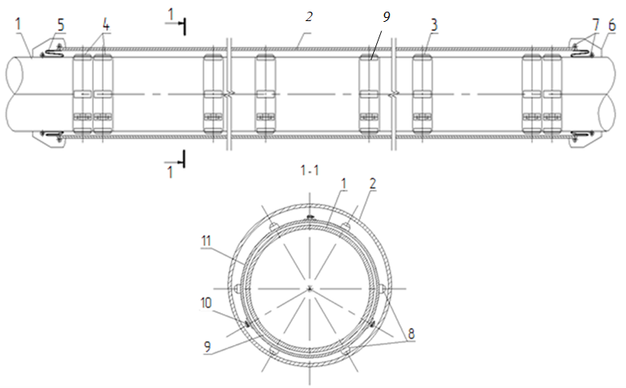

1 – трубопровод; 2 – защитный футляр; 3 – опорно-направляющее устройство;
4 – сдвоенное опорно-направляющее устройство; 5 – манжета; 6 – защитная конструкция (кожух) манжеты; 7 – хомут; 8 – опорные элементы; 9 – защитная прокладка; 10 – болтовое соединение; 11 – корпус опорно-направляющего устройства
Рисунок 6.1 – Вариант конструкции перехода с прокладкой трубопровода в защитном футляре на опорно-направляющих устройствах

- Прокладка трубопровода в тоннеле

    - Прокладку трубопровода в тоннель выполняют методом протаскивания согласно 7.12.
    - Для обеспечения сохранности защитного покрытия трубопровода при протаскивании в тоннель предусматривают решения согласно ГОСТ 35070-2024 (пункт 14.7). Допускается применение других обоснованных в ПД (РД) решений, не приведенных в ГОСТ 35070, в т. ч. применение защитного покрытия увеличенной толщины, обетонированных труб, дополнительных полимерных покрытий, предварительная прокладка защитного футляра и т. д.
    - Обделка тоннеля предназначена обеспечивать герметичность, воспринимать горное давление по контуру выработки (давление окружающих выработку пород), гидростатическое давление подземных вод, временные нагрузки, передаваемые с поверхности земли, сейсмические воздействия и другие нагрузки.
    - В качестве обделки тоннеля применяют железобетонные трубы заводского изготовления длиной не более 3 м, имеющие контурные уплотнительные элементы для герметизации стыков. Допускается применение других обоснованных в ПД (РД) решений, в т. ч. применение стальных или композитных труб, сборной железобетонной или чугунной обделки в соответствии с НД.
    - Железобетонные трубы обделки тоннеля изготавливают из тяжелого и мелкозернистого бетонов, класса прочности на сжатие не менее В50, водопроницаемостью не ниже W6, морозостойкостью не ниже F150 по ГОСТ 26633 и водопоглощением не более 6 % по массе.
    - Допустимые отклонения торцевой стенки железобетонных труб от перпендикулярности относительно их оси приведены в таблице 6.3.
Таблица 6.3 − Допустимые отклонения торцевой стенки железобетонных труб от перпендикулярности относительно их оси
Наружный диаметр железобетонных труб, мм | Допустимое отклонение, мм, не более
До 300 включ. | 4
От 301 до 1000 включ. | 6
От 1001 до 2800 включ. | 8
2801 и более | 10
    - Внутренний диаметр труб обделки тоннеля принимают не менее чем на 200 мм больше наружного диаметра трубопровода.
    - Наружный диаметр труб обделки тоннеля назначают с учетом имеющихся типоразмеров МТПК.
    - Допустимые отклонения наружного диаметра железобетонных труб приведены в таблице 6.4.
Таблица 6.4 − Допустимые отклонения наружного диаметра железобетонных труб
Наружный диаметр железобетонных труб, мм | Допустимое отклонение, мм,  не более
До 1000 включ. | Минус 8
От. 1001 до 2800 включ. | Минус 14
2801 и более | Минус 20
    - Стыковое соединение железобетонных труб состоит из металлической обечайки (направляющего кольца) и уплотнения. Варианты стыковых соединений железобетонных труб приведены на рисунке 6.2.

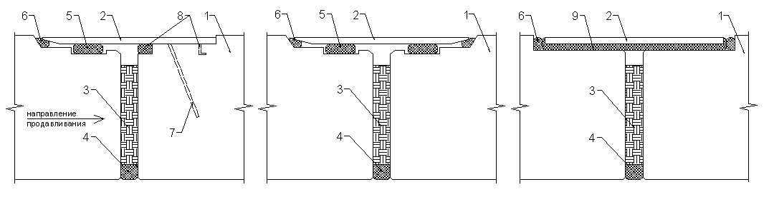

1 – железобетонная труба; 2 – металлическая обечайка (направляющее кольцо);
3 – компрессионное кольцо; 4 – внутреннее уплотнение; 5 – внешнее уплотнение;
6 – резиновая муфта; 7 – анкер; 8 – антиинфильтрационное уплотнение;
9 – уплотнитель из эластомера
Рисунок 6.2 – Варианты стыковых соединений железобетонных труб
    - Соединения железобетонных труб выполняют таким образом, чтобы внешние уплотнительные элементы не подвергались повреждениям в процессе продавливания.
    - Направляющее кольцо железобетонных труб выполняют таким образом, чтобы оно не выступало за внешние края железобетонной трубы.
    - Уплотнительные элементы выполняют таким образом, чтобы они обеспечивали герметичность стыков железобетонных труб как на прямых, так и на криволинейных участках.
    - Уплотнительные элементы железобетонных труб выполняют из химически нейтральных материалов. Химическую нейтральность материалов уплотнений подтверждают ТУ.
    - Компрессионное кольцо предназначено для сглаживания неровностей торцевых участков железобетонных труб, компенсации отклонения торцевой стенки железобетонных труб от перпендикулярности относительно их оси и обеспечения углового отклонения при проходке криволинейных участков.
    - В трубах обделки тоннеля предусматривают отверстия под форсунки для впрыска бурового раствора в пространство между трубой и грунтом.
    - При прокладке трубопровода в тоннеле предусматривают защиту пространства между обделкой тоннеля и трубопроводом от попадания грунта и воды в соответствии с ГОСТ 35070.
Для защиты пространства между обделкой тоннеля и трубопроводом предусматривают манжеты или другие устройства, определенные в ПД (РД).
    - Манжеты выполняют таким образом, чтобы они обеспечивали возможность перемещения трубопровода внутри обделки тоннеля.
    - Манжеты изготавливают из диэлектрических материалов, не подверженных разрушению с течением времени.
    - Манжеты защищают специальными защитными конструкциями (кожухами) от механических повреждений.
    - При обосновании в ПД (РД) предусматривают заполнение инертной газовой средой кольцевого межтрубного пространства между обделкой тоннеля и трубопроводом или защитным футляром из стальных труб и трубопроводом. В этом случае для герметизации кольцевого межтрубного пространства предусматривают герметизирующие устройства. После монтажа герметизирующих устройств выполняют проверку герметичности загерметизированного межтрубного пространства с помощью пневматических испытаний в соответствии с НД в т. ч. приведенными в приложении А (таблица А.1, строка 14).
Пневматические испытания выполняют по специальной инструкции, разрабатываемой подрядчиком. Подрядчик согласовывает специальную инструкцию с заказчиком и проектной организацией.
При заполнении инертной газовой средой кольцевого межтрубного пространства между защитным футляром из стальных труб и трубопроводом предусматривают предварительные гидравлические испытания защитного футляра согласно 7.13.13.
    - При прокладке трубопровода в полимерной защитной гильзе для ее изготовления используют полимерные трубы, изготовленные по НД, в т. ч. трубы из полиэтилена, изготовленные по ГОСТ 18599 или НД, в т. ч. приведенными в приложении А (таблица А.1, строка 6).
    - Внутренний диаметр полимерной защитной гильзы предусматривают не менее чем на 100 мм больше наружного диаметра трубопровода с защитным покрытием. Внутренний диаметр тоннеля предусматривают не менее чем на 100 мм больше наружного диаметра полимерной защитной гильзы.
    - Толщину стенки полимерных труб рассчитывают с учетом требуемых усилий протаскивания защитной гильзы в тоннель и устанавливают в ПД (РД).
    - Соединение полимерных труб выполняют с применением технологии сварки встык нагретым инструментом.
    - Не допускается применение полимерных труб из материалов, различающихся по своим физико-механическим характеристикам.
    - Вариант конструкции перехода с прокладкой трубопровода в тоннеле в полимерной защитной гильзе приведен на рисунке 6.3.
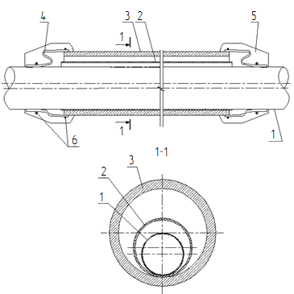
1 – трубопровод; 2 – полимерная защитная гильза; 3 – обделка тоннеля;
4 – манжета; 5 – защитная конструкция (кожух); 6 – хомут
Рисунок 6.3 – Вариант конструкции перехода с прокладкой трубопровода в тоннеле в полимерной защитной гильзе

- Трубы и соединительные детали для строительства переходов

- Для трубопровода применяют стальные трубы по ГОСТ 20295, ГОСТ 31447, ГОСТ ISO 3183, НД, в т. ч. приведенными в приложении А (таблица А.1, строка 7, строка 19) и соединительные детали трубопроводов по ГОСТ 24950, ГОСТ 17380, НД, в т. ч. приведенными в приложении А (таблица А.1, строка 8, строка 19) с заводским защитным покрытием, соответствующим ГОСТ 31448, НД, в т. ч. приведенным в приложении А (таблица А.1, строка 9) или нормативным документам заказчика. Для обеспечения сохранности защитного покрытия трубопровода при протаскивании в защитный футляр/тоннель при соответствующем обосновании в ПД (РД) возможно применение дополнительных защитных покрытий в соответствии с 6.3.3, 6.4.2.
Трубы для трубопровода изготавливают из стали классов прочности не ниже К48 по ГОСТ 31447. Класс прочности стали труб определяют в ПД (РД).
- Для защитного футляра, тоннеля применяют трубы, изготовленные согласно НД и нормативным документам заказчика. Материал труб для защитного футляра, тоннеля определяют в ПД (РД).
- Толщину стенки трубопровода и характеристики труб защитного футляра/тоннеля определяют расчетом на прочность в ПД (РД).
При этом, толщину стенки для трубопровода наружным диаметром 1020 мм и более предусматривают не менее 12 мм. Толщину стенки защитного футляра из стальных труб предусматривают не менее 1/70∙DN, где DN – номинальный диаметр трубопровода, но не менее 15,2 мм для труб наружным диаметром от 820 до 1420 мм и не менее 20 мм для труб наружным диаметром 1620 мм.
- Если переход входит в состав магистрального трубопровода, прокладка которого предусмотрена с обеспечением теплового режима согласно ПД (РД), то переход выполняют из труб и соединительных деталей с заводским теплоизоляционным покрытием согласно ГОСТ 30732, НД, в т. ч. приведенными в приложении А (таблица А.1, строка 10), или нормативным документам заказчика.

Строительство переходов
- Общие положения

- Для строительства переходов применяют оборудование, позволяющее сохранять параметры проходки и работы оборудования, выполнять распечатку параметров в виде протокола, обеспечивать передачу протоколов на внешний компьютер.
С учетом технических характеристик применяемого оборудования допускается проводить фиксацию параметров проходки и работы оборудования вручную с помощью визуального или измерительного контроля с регистрацией результатов контроля в журнале производства работ.
- При строительстве перехода применяют оборудование и технологии, обеспечивающие соблюдение предельно допустимых значений ровности покрытия проезжей части автомобильных дорог и предельно допустимых значений положений рельсовой колеи, обеспечивающих безопасность движения автомобильного и железнодорожного транспорта в соответствии с НД, в т. ч. приведенными в приложении А (таблица А.1, строки 11 и 12).
- Строительство переходов выполняют в два этапа:
  - первый этап – подготовка рабочих площадок и котлованов;
  - второй этап – прокладка защитного футляра/тоннеля под автомобильной или железной дорогой.
Первый этап включает следующие операции:
  - геодезическая разбивка места перехода и установка знаков;
  - снятие плодородного слоя;
  - планировка участков по обе стороны автомобильной или железной дороги, подготовка площадок для размещения трубных плетей трубопровода и защитного футляра, технологического оборудования;
  - водопонижение грунтовых вод (при необходимости);
  - разработка котлованов с устройством креплений и упорных стенок (при необходимости).
Второй этап включает следующие операции:
  - монтаж и сварка защитного футляра или подготовка элементов сборной железобетонной обделки тоннеля (с подготовкой защитной полимерной гильзы при необходимости), нанесение защитного покрытия на зону сварных стыков защитного футляра (при необходимости);
  - монтаж технологического оборудования для прокладки защитного футляра;
  - прокладка защитного футляра/тоннеля под автомобильной или железной дорогой методами прокола, продавливания, ГШБ, микротоннелирования, ГНБ, ГНБЩ в соответствии с 7.4 – 7.9.
  - контроль отклонений положения футляра/тоннеля от требований ПД (РД) в приемном котловане;
  - наращивание защитного футляра до проектных отметок в траншее открытым способом (при необходимости);
  - демонтаж технологического оборудования.
Одновременно со вторым этапом выполняют:
  - монтаж и сварку трубопровода;
  - испытание трубопровода на прочность и проверка на герметичность в соответствии с 7.13.4 – 7.13.5;
  - нанесение защитного покрытия на зону сварных стыков трубопровода;
  - устройство спусковой дорожки (при необходимости).
После протаскивания трубопровода в защитный футляр/тоннель выполняют:
  - контроль качества защитного покрытия трубопровода после протаскивания в соответствии с 7.11.4;
  - испытание трубопровода на прочность и проверка на герметичность после протаскивания в соответствии с 7.13.4 – 7.13.5;
  - измерение сопротивления «труба – защитный футляр» на наличие электрического контакта (при применении защитного футляра из стальных труб);
  - установка манжет/герметизирующих устройств и проверка их на герметичность (при необходимости);
  - установка защитных конструкций (кожухов) на манжеты/герметизирующие устройства;
  - устройство системы ЭХЗ перехода;
  - установка постоянных предупреждающих и опознавательных знаков на переходе;
  - завершающие работы.
- Строительство переходов осуществляют в соответствии с утвержденной ПД (РД) и ППР.
- При строительстве переходов выполняют контроль отклонений фактического положения защитного футляра/тоннеля от значений, установленных в ПД (РД):
- при строительстве методами прокола, продавливания, ГШБ выполняют контроль:
- положения защитного футляра в профиле. Допустимое отклонение – не более 5 % глубины заложения защитного футляра, установленной в ПД (РД), за пределами насыпи, с соблюдением уклона;
- положения защитного футляра в плане. Допустимое отклонение – не более 1 % от длины защитного футляра;
- при строительстве методами ГНБ, ГНБЩ выполняют контроль:
- фактической траектории прокладки защитного футляра. Допустимое отклонение – не более чем на 3 м по окружности от оси прокладки защитного футляра, установленной в ПД (РД);
- точки выхода ПРИ на поверхность земли. Допустимое отклонение – не более 1,5 % от длины закрытой проходки, но не более плюс 9 и минус 3 м по оси и 3 м по нормали от точки выхода, установленной в ПД (РД);
- при строительстве методом микротоннелирования выполняют контроль фактической траектории прокладки тоннеля. Допустимое отклонение от траектории движения МТПК, установленной в ПД (РД), не более:
- в профиле 30 мм при номинальном диаметре защитного футляра до 1400 мм и 50 мм при номинальном диаметре защитного футляра свыше 1400 мм;
- в плане 100 мм при номинальном диаметре защитного футляра до 1400 мм и 200 мм при номинальном диаметре защитного футляра свыше 1400 мм.
При отклонении указанных параметров свыше допустимых решение о дальнейшем производстве работ по строительству перехода с фактическим положением защитного футляра/тоннеля принимают после письменного заключения проектной организации.
- Корректировку ПД (РД) в процессе строительства переходов (при изменении объемов работ, конструкций, способов и методов производства работ, выявлении несоответствий, ошибок и недостатков в ПД (РД) и др.) осуществляют в соответствии с НД.
- При обнаружении несоответствия фактических условий принятым в ПД (РД) и ППР работы останавливают до принятия соответствующих решений заказчиком, проектной организацией. При необходимости выполняют повторное согласование откорректированной ПД (РД) с владельцем автомобильной или железной дороги.
- Технологическое оборудование и материалы на рабочей площадке размещают в соответствии со схемой, приведенной в ПД (РД). На схеме указывают расположение и размеры оборудования, тип и способ крепления установки, расположение и размеры котлованов, места складирования материалов, стоянки техники, расположения грузоподъемных механизмов.
- Строительство переходов выполняют в пределах полосы отвода земли на время строительства, определенной в ПД (РД) в соответствии с нормами отвода земель для магистрального трубопровода на основании НД и нормативных правовых актов государств – членов Содружества Независимых Государств и Евразийского экономического союза.
- При строительстве переходов методами прокола, продавливания, ГШБ среднюю часть защитного футляра непосредственно под насыпью/полотном автомобильной или железной дороги прокладывают закрытой прокладкой, затем концы защитного футляра наращивают до требуемой в ПД (РД) протяженности перехода открытым способом.
- Прокладку защитного футляра методами прокола, продавливания, ГШБ в водонасыщенных грунтах выполняют с предварительным водопонижением уровня грунтовых вод.
Водопонижение выполняют с применением открытых и вакуумных водопонизительных скважин, иглофильтров, пластовых, траншейных, трубчатых дренажей и комбинированных решений.
- Мероприятия по водопонижению выполняют для обеспечения понижения уровня грунтовых вод относительно дна котлована на значение, определяемое с учетом расчетного безопасного повышения уровня воды за время аварийного отключения водопонизительной системы, но не менее чем на 0,5 м ниже защитного футляра.
- Для контроля уровня грунтовых вод на участке строительства в результате водопонижения предусматривают устройство наблюдательных скважин или зумпфов на расстоянии не более 5 м от торцов защитного футляра. При устройстве наблюдательных скважин или зумпфов рекомендуется предусматривать возможность их использования для откачки грунтовых вод.
- При строительстве перехода через автомобильную дорогу предусматривают организационно-технические мероприятия, обеспечивающие безопасность и бесперебойность движения автомобильного транспорта.
- При строительстве перехода через железную дорогу предусматривают установку предохранительных устройств и другие организационно-технические мероприятия, обеспечивающие безопасность и бесперебойность движения железнодорожного транспорта. В обоснованных случаях предусматривают подвесные, страховочные пакеты или другие технические решения.
- При строительстве части перехода, выполняемой закрытой прокладкой, подрядчик осуществляет непрерывный контроль за осадкой и состоянием автомобильного или железнодорожного полотна. Порядок осуществления контроля, периодичность измерений, допустимые значения осадки и выпучивания, а также критерии приостановки работ определяют в ППР и согласовывают с владельцем автомобильной или железной дороги.
- После завершения работ по строительству перехода подрядчик восстанавливает элементы дороги (откосы, обочины, кюветы, полотно и др.) и коммуникации вдоль дороги, придав им исходное состояние.
- В ходе строительства переходов подрядчик оформляет исполнительную документацию в соответствии с НД.
- Перечень и формы приемо-сдаточной документации устанавливает и утверждает заказчик в соответствии с ГОСТ 34994 и НД, в т. ч. приведенными в приложении А (таблица А.1, строка 13) с учетом специфики строительства конкретного перехода. Утвержденный перечень приемо-сдаточной документации заказчик передает подрядчику до начала строительства.
- После завершения строительства перехода для обеспечения приемки его в эксплуатацию в соответствии с ГОСТ 34994 и НД подрядчик обеспечивает передачу приемо-сдаточной документации заказчику.

- Подготовительные работы

- Метод строительства, порядок и сроки выполнения работ по строительству переходов подрядчик согласовывает с организациями – владельцами автомобильных или железных дорог.
- Подготовительные работы выполняют в соответствии с НД в т. ч. приведенными в приложении А (таблица А.1, строка 14). Подготовительные работы включают в себя комплекс организационно-технических мероприятий, в т. ч.:
  - оформление отвода земель на период производства работ;
  - оформление заказчиком разрешения на строительство;
  - получение подрядчиком разрешений от организаций – владельцев автомобильных или железных дорог и других заинтересованных организаций на производство работ в их охранных зонах;
  - разработку подрядчиком ППР и его согласование;
  - создание геодезической разбивочной основы;
  - расчистку участка строительства перехода от деревьев и кустарников.
- ППР разрабатывают на основании ПД (РД).
- Строительство переходов без ПД (РД) и ППР, согласованных с организациями – владельцами автомобильных или железных дорог, не допускается.
- До начала работ по строительству переходов подрядчик уточняет места расположения существующих в зоне работ объектов, надземных и подземных коммуникаций и выполняет предусмотренные в ПД охранные мероприятия.
- При необходимости для проезда к месту производства работ по строительству перехода устраивают временные съезды с автомобильной дороги общего пользования. Конструкцию временного съезда устанавливают в каждом конкретном случае в зависимости от типа автомобильной дороги и ТУ владельца автомобильной дороги.
- При устройстве временных съездов с автомобильной дороги общего пользования к месту строительства перехода составляют схемы организации дорожного движения с указанием технических средств организации дорожного движения и временных дорожных знаков на период строительства. Схемы организации дорожного движения согласовывают с государственными органами безопасности дорожного движения государств – членов Содружества Независимых Государств и Евразийского экономического союза и утверждает руководитель организации, в ведении которой находится автомобильная дорога.
- Предусмотренные в схеме организации дорожного движения временные дорожные знаки допускается размещать на переносных опорах.
- Перед началом работ осуществляют доставку к месту производства работ технологического оборудования, его монтаж, осмотр, приведение в рабочее состояние и опробование, доставку и подготовку строительной техники (бульдозеры, экскаваторы, краны-трубоукладчики и др.).
- Необходимость установки и конструкцию страховочных рельсовых пакетов при строительстве перехода через железную дорогу определяют в ПД (РД) и уточняют в ППР в соответствии с НД, в т. ч. приведенными в приложении А (таблица А.1, строка 5) и ТУ владельцев железных дорог.
- Рабочие площадки подготавливают с учетом размещения основного и вспомогательного технологического оборудования. Размеры и места размещения рабочих площадок определяют в ПД (РД).
- При строительстве переходов методами прокола, продавливания, ГШБ на одной стороне перехода подготавливают котлован для размещения установки прокола/продавливания/ГШБ, на другой стороне перехода – котлован для приема оголовка защитного футляра.
- При строительстве переходов методом ГНБ на одной стороне перехода подготавливают рабочую площадку/котлован для подготовки защитного футляра к протаскиванию в скважину, на другой стороне перехода – рабочую площадку/котлован для размещения буровой установки.
- При строительстве переходов методом ГНБ на обеих сторонах перехода подготавливают амбары для отработанного бурового раствора. Размеры амбаров определяют с учетом объема бурового раствора, выносимого из скважины и объема выбуренной породы.
- При строительстве переходов методами микротоннелирования, ГНБЩ на одной стороне перехода подготавливают стартовый котлован для размещения МТПК и рабочую площадку для размещения вспомогательного технологического оборудования и подготовленной к прокладке плети труб, на другой стороне перехода – приемный котлован.
- Для протаскивания трубопровода в защитный футляр/тоннель на стороне перехода, противоположной рабочей площадке для сварки и подготовки трубопровода к протаскиванию, подготавливают рабочую площадку для размещения тяговых приспособлений (лебедок, домкратов, упоров и т. д.).
Направление протаскивания трубопровода в защитный футляр/тоннель определяют в ПД (РД) с учетом возможности размещения сваренного и подготовленного к протаскиванию трубопровода на полную длину. При невозможности размещения трубопровода на полную длину допускается его разделение на части с последующим соединением разделенных частей в процессе протаскивания.
- Подготовительные работы завершают до начала основных работ.

- Земляные работы

- Земляные работы выполняют в соответствии с НД, в т. ч. приведенными в приложении А (таблица А.1, строка 14).
- Перед началом работ по устройству котлованов выполняют срезку и складирование почвенно-растительного слоя грунта в специально отведенные места. Участки срезки и складирования грунта закрепляют вешками, видимыми бульдозеристом во время работы. Срезку грунта проводят слоями с учетом уклонов и неровностей территории.
- Размеры котлованов для строительного оборудования определяют в ПД (РД) и уточняют в ППР в зависимости от грунтовых условий, метода производства работ, мощности и габаритных размеров технологического оборудования, используемого для строительства перехода.
- Котлованы разрабатывают в соответствии с НД. После разработки грунта котлованов механизированным способом при необходимости выполняют доработку грунта вручную, выравнивают стенки и основание котлованов для размещения технологического оборудования, при необходимости разрабатывают приямки.
- Котлованы располагают либо на границе полосы отвода автомобильной или железной дороги, либо по согласованию с владельцем – в границах полосы отвода на расстоянии, приведенном в ТУ владельца автомобильной или железной дороги. Ширину полосы отвода на переходах через автомобильные дороги и железные дороги принимают в соответствии с нормативными правовыми актами государств – членов Содружества Независимых Государств и Евразийского экономического союза.
- Котлованы, технологические шурфы и приямки располагают, разрабатывают и укрепляют способами, исключающими недопустимые осадки и смещения расположенных в зоне работ зданий, сооружений, дорог и инженерных коммуникаций.
- Допускается устройство котлованов без крепления в насыпных, песчаных и пылевато-глинистых грунтах выше уровня грунтовых вод при условии устройства откосов. Допускаемая крутизна откосов, позволяющая устройство котлованов без крепления, определяется согласно НД, в т. ч. приведенными в приложении А (таблица А.1, строка 14).
- Крепление вертикальных стенок котлованов глубиной до 3 м в грунтах естественной влажности выполняют, как правило, по типовым техническим решениям. При большей глубине, а также в сложных гидрогеологических условиях крепление выполняют по индивидуальным техническим решениям.

- Метод прокола

- Прокладку защитного футляра методом прокола осуществляют вдавливанием в грунт защитного футляра с установленным на переднем конце защитного футляра конусным наконечником, смещающим грунт в радиальном направлении.
- Прокол выполняют статическим способом с использованием гидродомкратов. Допускается применение пневмопробойников при прокладке защитных футляров наружным диаметром до 426 мм.
- Наружный диаметр конусного наконечника принимают в диапазоне от 30 до 50 мм большим, чем наружный диаметр защитного футляра для обеспечения зазора между стенкой защитного футляра и грунтом. Конструкцию конусного наконечника определяют в ППР.
- Оборудование для прокола выбирают в соответствии с необходимым расчетным усилием прокола и грунтовыми условиями.
- Схема прокладки защитного футляра методом прокола приведена на рисунке 7.1.
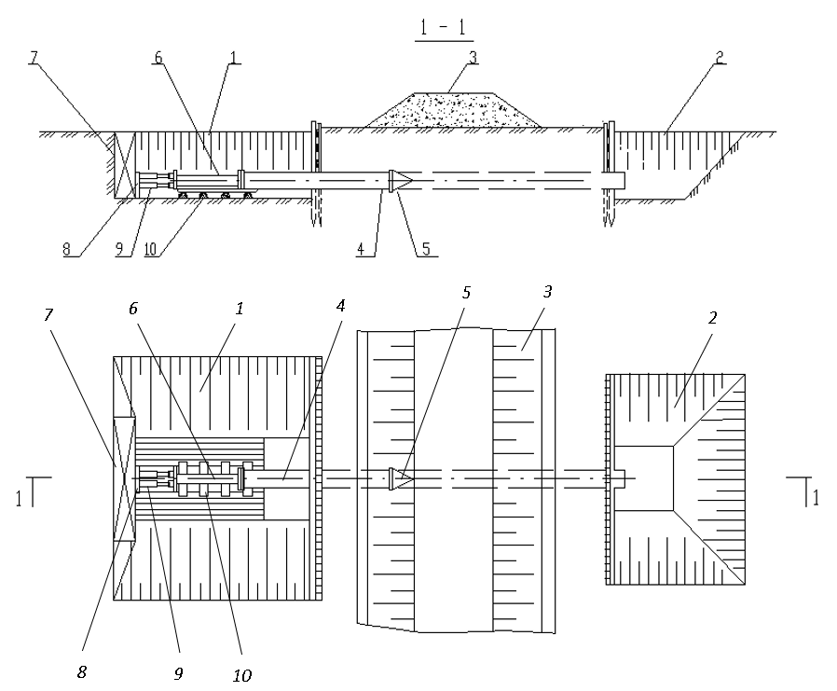
1 – рабочий котлован; 2 – приемный котлован; 3 – насыпь дороги; 4 – защитный футляр; 5 – конусный наконечник; 6 – нажимной патрубок; 7 – упорная стенка;
8 – опорный пакет; 9 – гидравлические домкраты; 10 – направляющие рамы
Рисунок 7.1 – Схема прокладки защитного футляра методом прокола

- Метод продавливания

- Прокладку защитного футляра методом продавливания осуществляют продавливанием в грунт защитного футляра с открытым концом, при этом грунт, поступающий в защитный футляр в виде грунтовой пробки, разрабатывают и удаляют из забоя ручным или механизированным способом.
- Продавливание выполняют статическим способом с использованием гидродомкратов или пневмопробойников.
- На переднем конце защитного футляра устанавливают кольцевые наконечники (ножи). Конструкцию кольцевого наконечника (ножа) определяют в ППР.
- Наружный диаметр кольцевого наконечника (ножа) принимают в диапазоне от 30 до 60 мм большим, чем наружный диаметр защитного футляра для обеспечения зазора между стенкой защитного футляра и грунтом.
- Оборудование для продавливания выбирают в соответствии с необходимым расчетным усилием продавливания защитного футляра.
- Для восприятия нагрузки от гидродомкратной установки используют упорную стенку, монтируемую на задней стенке рабочего котлована. Для равномерного распределения нагрузки используют опорный пакет, устанавливаемый между гидродомкратной установкой и упорной стенкой. Конструкцию упорной стенки определяют в ППР.
- Для обеспечения направления проходки с учетом допустимых отклонений используют направляющие конструкции, устанавливаемые в рабочем котловане.
- Разработку грунта внутри защитного футляра в устойчивых грунтах рекомендуется выполнять с оставлением грунтовой пробки длиной 0,5 м от кольцевого наконечника (ножа) защитного футляра. При строительстве перехода в неустойчивых грунтах длину грунтовой пробки рекомендуется увеличивать до 3 м.
- При проходке участка неустойчивых водонасыщенных грунтов продавливание осуществляют без остановки, на несколько ходов гидродомкратов. Разработку грунта осуществляют только после того, как кольцевой наконечник (нож) защитного футляра войдет в плотный грунт.
- Допускается пребывание работника в полости защитного футляра, наружным диаметром не менее 1200 мм. Длительность непрерывного пребывания работника внутри защитного футляра при ручной разработке грунта – не более 1 ч с интервалами между циклами не менее 30 мин. При длине защитного футляра более 10 м обеспечивают принудительный воздухообмен с производительностью подачи свежего воздуха в количестве не менее 10 м³/ч.
- Схема прокладки защитного футляра методом продавливания приведена на рисунке 7.2.
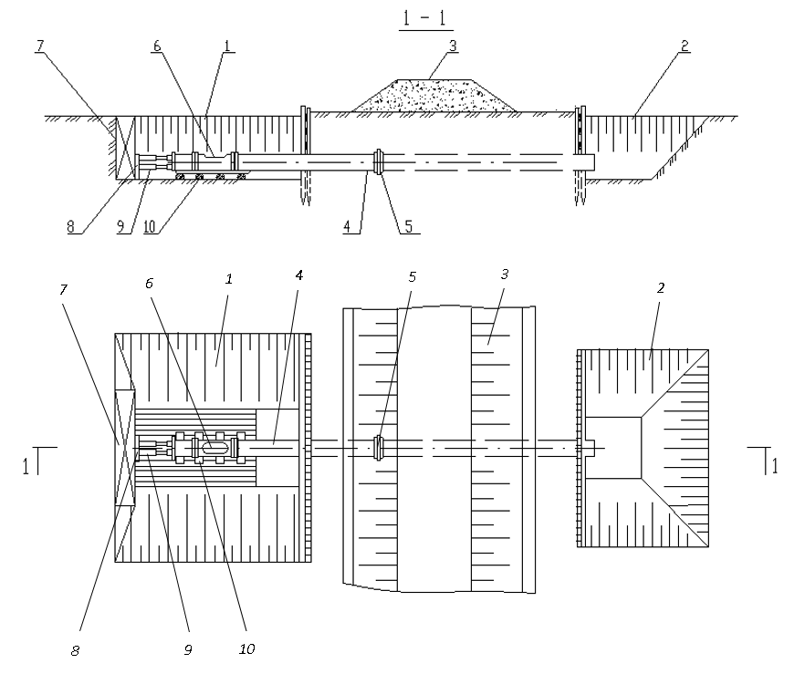
1 – рабочий котлован; 2 – приемный котлован; 3 – насыпь дороги; 4 – защитный футляр; 5 – кольцевой наконечник (нож); 6 – нажимной патрубок; 7 – упорная стенка; 8 – опорный пакет; 9 – гидравлические домкраты; 10 – направляющие рамы
Рисунок 7.2 – Схема прокладки защитного футляра методом продавливания

- Метод горизонтального шнекового бурения
    - Общие положения

    - Прокладку защитного футляра методом ГШБ осуществляют разработкой грунта ПРИ, транспортированием грунта шнековым транспортером, расположенным внутри защитного футляра, и продавливанием защитного футляра в горизонтальную скважину.
    - ПРИ подбирают в соответствии с прочностными и абразивными характеристиками разбуриваемой породы. Тип и конструкцию ПРИ определяют в ППР.
    - При выполнении работ не допускается остановка вращения шнека при наличии грунта в защитном футляре.
    - Метод ГШБ подразделяют на ГПШБ и ГБ. Методы ГПШБ и ГБ различают по применяемому оборудованию, допустимой длине закрытой прокладки и способу создания усилия продавливания защитного футляра.

    - Метод ГПШБ

- ГПШБ выполняют прессо-шнековыми установками. Выбор установки осуществляют в соответствии с необходимым расчетным усилием продавливания защитного футляра.
- Прокладку защитных футляров методом ГПШБ в неустойчивых грунтах осуществляют с грунтовой пробкой внутри защитного футляра, которую разрабатывают режущей головкой ПРИ, размещенной на расстоянии от 0,5 до 3,0 м от передней кромки головной секции.
Прокладку защитных футляров методом ГПШБ в устойчивых грунтах осуществляют без грунтовой пробки с размещением режущей головки ПРИ на уровне передней кромки головной секции.
- Усилие продавливания защитного футляра обеспечивают с помощью гидравлических домкратов, входящих в состав прессо-шнековой установки. Для равномерного распределения нагрузки от прессо-шнековой установки на упорную стенку используют опорный пакет. Конструкцию упорной стенки определяют в ППР.
- При прокладке защитного футляра прессо-шнековой установкой используют:
- управляемый метод бурения с предварительной проходкой скважины пилотными штангами с возможностью корректировки их траектории;
- неуправляемый метод бурения без предварительной проходки пилотными штангами.
- Вариант схемы прокладки защитного футляра прессо-шнековой установкой с предварительной проходкой скважины пилотными штангами приведен на рисунке 7.3.
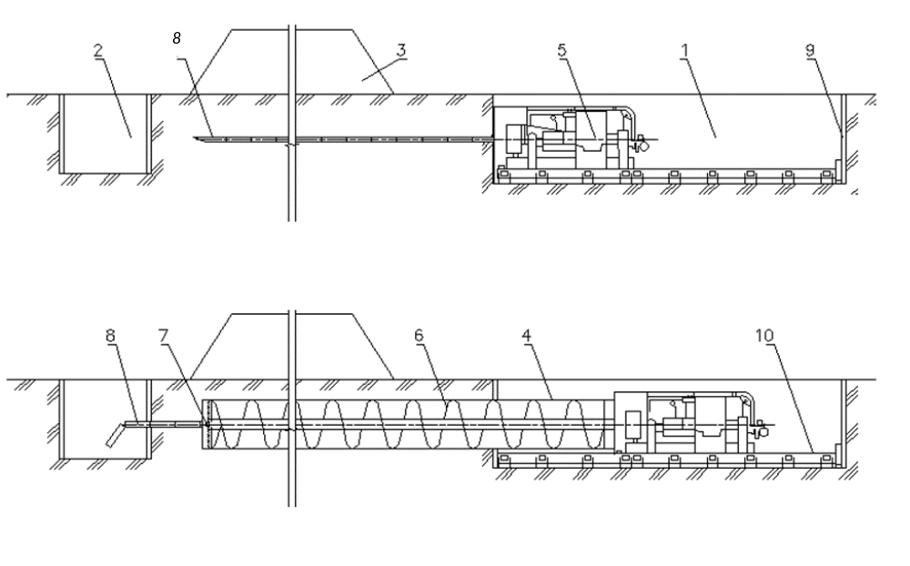
а) предварительная проходка скважины пилотными штангами;

б) продавливание защитного футляра
1 – стартовый котлован; 2 – приемный котлован; 3 – полотно дороги; 4 – защитный футляр; 5 – прессо-шнековая установка; 6 – шнек; 7 – режущая головка ПРИ;
8 – пилотные штанги (при неуправляемом методе не используются); 9 – упорная стенка; 10 – опорная рама прессо-шнековой установки
Рисунок 7.3 – Вариант схемы прокладки защитного футляра прессо-шнековой установкой с предварительной проходкой скважины пилотными штангами

    - Метод ГБ

- ГБ выполняют установками ГБ. Выбор установки ГБ осуществляют в соответствии с необходимым расчетным усилием продавливания защитного футляра.
- Метод ГБ применяют при наружном диаметре защитного футляра от 325 до 1620 мм и при длине закрытой прокладки до 60 м в устойчивых песчаных и глинистых грунтах.
- Прокладку защитных футляров методом ГБ осуществляют без грунтовой пробки внутри защитного футляра. Режущую головку ПРИ размещают на уровне передней кромки головной секции или перед ней.
- Усилие продавливания защитного футляра обеспечивают с помощью механической лебедки. Для увеличения усилий продавливания используют полиспаст. Механическую лебедку закрепляют якорем, устанавливаемым в передней части стартового котлована. Конструкцию якоря определяют в ППР.
- Стартовый котлован разрабатывают с учетом длины прокладываемого защитного футляра или отдельной его секции (при прокладке с последовательным наращиванием защитного футляра) вместе с установкой ГБ.
- Схема прокладки защитного футляра установкой ГБ приведена на рисунке 7.4.
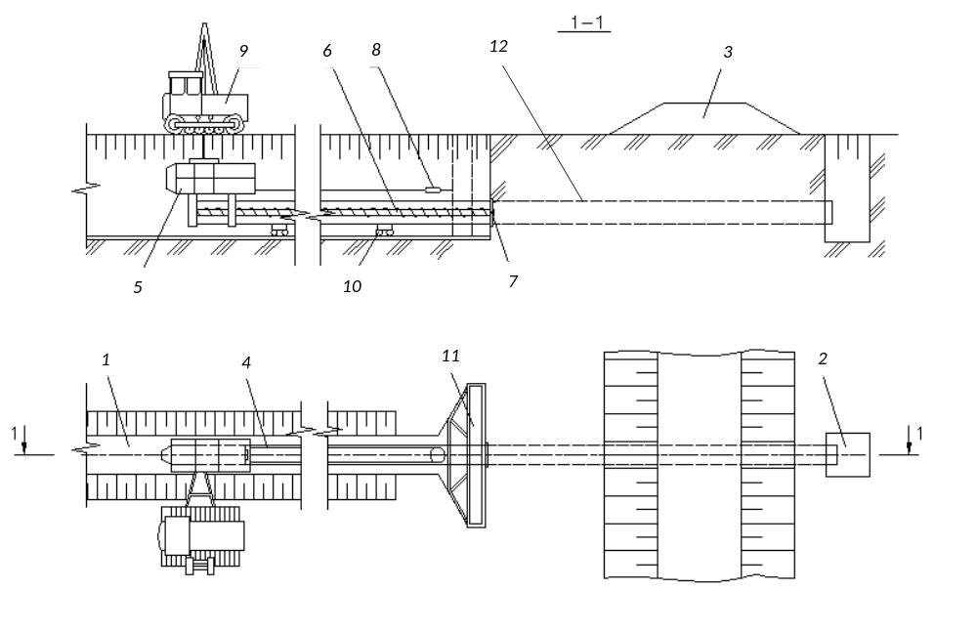
1 – стартовый котлован; 2 – приемный котлован; 3 – полотно дороги; 4 – защитный футляр; 5 – установка ГБ; 6 – шнек; 7 – режущая головка ПРИ; 8 – полиспаст; 9 – кран-трубоукладчик (при необходимости используют дополнительные трубоукладчики на участке между установкой ГБ и якорем (не показаны)); 10 – опорные катки установки ГБ; 11 – якорь; 12 – проектная траектория прокладки защитного футляра
Рисунок 7.4 – Схема прокладки защитного футляра установкой ГБ

- Метод микротоннелирования

    - Прокладку тоннеля методом микротоннелирования осуществляют разработкой грунта с помощью МТПК и продавливанием труб обделки тоннеля гидравлическими домкратами.

Примечание – При соответствующем обосновании в ПД (РД) допускается прокладка тоннеля методом тоннелирования. Прокладку тоннеля методом тоннелирования выполняют в соответствии с НД.

    - Диаметр тоннеля при строительстве переходов методом микротоннелирования – не более 2500 мм.
    - Строительство переходов методом микротоннелирования выполняют в соответствии с ГОСТ 35244-2025 (раздел 9).
    - Схема прокладки тоннеля методом микротоннелирования приведена на рисунке 7.5.
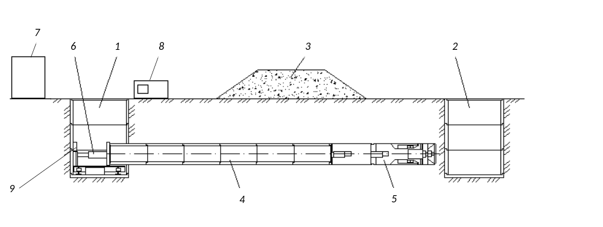
1 – стартовый котлован; 2 – приемный котлован; 3 – полотно дороги; 4 – обделка тоннеля; 5 – МТПК; 6 – гидравлический домкрат; 7 – установка для регенерации бурового раствора; 8 – кабина управления; 9 – упорная стенка
Рисунок 7.5 – Схема прокладки тоннеля методом микротоннелирования
    - Мощность гидравлических домкратов определяют в ПД (РД) на основании необходимых усилий продавливания обделки тоннеля.

- Метод горизонтального (наклонного) направленного бурения

    - Прокладку защитного футляра методом ГНБ осуществляют бурением пилотной скважины, расширением пилотной скважины до требуемого диаметра и протаскиванием в нее защитного футляра (на полную длину или отдельными частями с остановкой протаскивания и приваркой отдельных частей защитного футляра). Бурение пилотной скважины осуществляют по прямолинейной или по криволинейной (согласно 6.2.2) в плане и профиле траектории.
    - Метод ГНБ применяют при наружном диаметре защитного футляра до 1620 мм. Длину скважины определяют в зависимости от минимально допустимого радиуса упругого изгиба трубопровода, значений углов входа и выхода скважины, глубины заложения защитного футляра.
    - Строительство переходов методом ГНБ выполняют в соответствии с ГОСТ 35244-2025 (раздел 8) и НД в т. ч. приведенными в приложении А (таблица А.1, строка 20).
    - Варианты прокладки защитного футляра методом ГНБ приведены на рисунке 7.6.
    - Мощность буровой установки определяют в ПД (РД) на основании тягового усилия, необходимого для протаскивания защитного футляра в скважину.

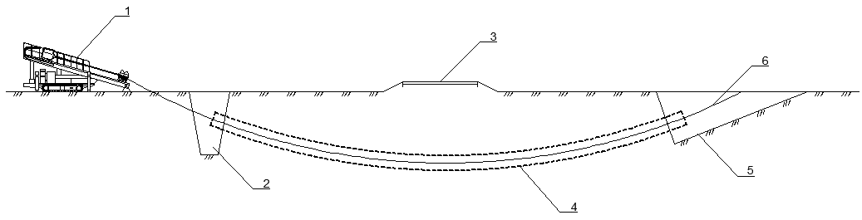
а) вариант прокладки защитного футляра по криволинейной траектории;
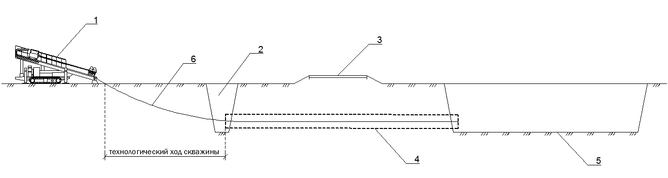
б) вариант прокладки защитного футляра по прямолинейной траектории с технологическим ходом
1 – буровая установка; 2 – котлован для выхода защитного футляра и стыковки перехода с прилегающим участком; 3 – дорожная насыпь;
4 – защитный футляр; 5 – траншея для подачи защитного футляра при протаскивании; 6 – траектория пилотной скважины
Рисунок 7.6 – Варианты прокладки защитного футляра методом ГНБ

- Метод горизонтального направленного бурения щитом

    - Прокладку защитного футляра методом ГНБЩ осуществляют разработкой грунта с помощью МТПК, присоединенной к головной части защитного футляра, с одновременным продавливанием защитного футляра (на полную длину или отдельными частями с остановкой продавливания и приваркой отдельных частей защитного футляра) по мере разработки грунта в пробуренную скважину с помощью трубного доталкивателя.
    - Метод ГНБЩ применяют при наружном диаметре защитного футляра от 820 до 1420 мм и при длине закрытой прокладки свыше 100 м в сложных инженерно-геологических условиях, затрудняющих или ограничивающих применение метода ГНБ.
    - Строительство переходов методом ГНБЩ выполняют в соответствии с ГОСТ 35244-2025 (раздел 10).
    - Схема прокладки защитного футляра методом ГНБЩ приведена на рисунке 7.7.
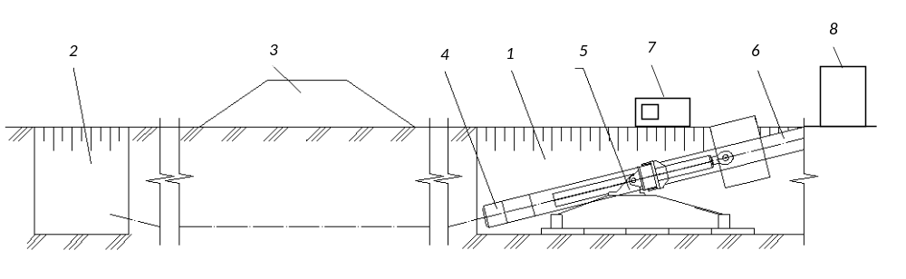
1 – стартовый котлован; 2 – приемный котлован; 3 – полотно дороги;
4 – МТПК; 5 – трубный доталкиватель; 6 – защитный футляр; 7 – кабина управления; 8 – установка для регенерации бурового раствора
Рисунок 7.7 – Схема прокладки защитного футляра методом ГНБЩ
    - Мощность трубного доталкивателя определяют в ПД (РД) на основании усилий, необходимых для продавливания защитного футляра в скважину.

- Сварка и контроль сварных соединений

- Организация сварочных работ, выбор сварочных материалов и оборудования, сборка и сварка стыков, режимы сварки трубопровода – в соответствии с ГОСТ 34826, НД, в т. ч. приведенными в приложении А (таблица А.1, строки 14 и 15) и ПД (РД).
- Технологию, объемы и методы контроля сварных соединений трубопровода определяют в ПД (РД) в соответствии с НД и нормативными документами заказчика. Форма сварных швов контролируемых соединений трубопровода – в соответствии с ГОСТ 16037 и ПД (РД).
- Сварку и контроль сварных соединений стальных труб защитного футляра выполняют в соответствии с ГОСТ 23118, НД, в т. ч. приведенными в приложении А (таблица А.1, строка 16) и ПД (РД). Соединение и контроль соединений труб защитного футляра из полимерных и композитных материалов выполняют по НД и специальным инструкциям.
- Для проведения неразрушающего контроля подрядчик разрабатывает технологическую инструкцию по контролю сварных соединений с учетом объемов и технологий применения всех методов контроля, установленных для трубопровода и защитного футляра.

- Ремонт заводского защитного покрытия труб и нанесение защитного покрытия на зону сварных стыков

- Ремонт заводского защитного покрытия трубопровода осуществляют в соответствии с ГОСТ 34826-2022 (раздел 10) и НД, в т. ч. приведенными в приложении А (таблица А.1, строки 14 и 17) и ПД (РД).
- Для защиты зоны сварных стыков трубопровода применяют термоусаживающиеся полимерные ленты (манжеты), состоящие из радиационно или химически сшитой полиэтиленовой пленки-основы с нанесенным на нее адгезионным подслоем на основе термоплавких полимерных композиций, или термореактивные покрытия на основе жидких двухкомпонентных материалов (полиуретановые, эпоксидно-полиуретановые и другие полимерные композиции). Допускается применение других материалов при их соответствии НД, в т. ч. приведенным в приложении А (таблица А.1, строка 9). Термоусаживающиеся полимерные ленты допускается применять в комплекте с эпоксидной грунтовкой или без нее (если это предусмотрено изготовителем).
При необходимости предусматривают теплоизоляционное покрытие зоны сварных стыков из пенополиуретана, пенополистирола, пеностекла в защитной оболочке.
- Нанесение и ремонт защитного покрытия зоны сварных стыков выполняют в соответствии с ГОСТ 34826-2022 (пункт 10.12) и НД, в т. ч. приведенными в приложении А (таблица А.1, строки 14 и 17) и ПД (РД). Нанесение и ремонт теплоизоляционного покрытия зоны сварных стыков выполняют в соответствии с НД, в т. ч. приведенными в приложении А (таблица А.1, строка 10) или нормативными документами заказчика.
- Контроль качества заводского защитного покрытия трубопровода, ремонта заводского защитного покрытия и нанесения защитного покрытия на зону сварных стыков осуществляют в соответствии с ГОСТ 9.602, ГОСТ 34366 и
ГОСТ 34826-2022 (раздел 10).
Контроль качества защитного покрытия:
- при входном контроле выполняют визуальный контроль заводского защитного покрытия трубопровода;
- в процессе нанесения защитного покрытия на зону сварных стыков выполняют операционный контроль нанесения защитного покрытия на сварные стыки трубопровода;
- перед протаскиванием трубопровода в защитный футляр/тоннель выполняют визуальный контроль и проверку диэлектрической сплошности защитного покрытия трубопровода;
- после протаскивания трубопровода в защитный футляр/тоннель выполняют визуальный контроль и проверку диэлектрической сплошности защитного покрытия участка трубопровода на выходе из защитного футляра/тоннеля.
При прокладке трубопровода методом ГНБ, ГНБЩ перед прокладкой выполняют визуальный контроль и проверку диэлектрической сплошности защитного покрытия трубопровода, после прокладки выполняют оценку целостности защитного покрытия методом катодной поляризации, визуальный контроль и проверку диэлектрической сплошности защитного покрытия участка трубопровода на выходе из скважины.
Проверку диэлектрической сплошности защитного покрытия выполняют методом определения пропусков и дефектов в защитном покрытии трубопровода с помощью искрового дефектоскопа в соответствии с НД, в т. ч. приведенными в приложении А (таблица А.1, строка 9).
- Механические протяженные и дискретные повреждения защитного покрытия трубопровода до металла стенки трубы не допускаются.
- Нанесение и ремонт защитного покрытия и зоны сварных стыков защитного футляра из стальных труб выполняют аналогично нанесению и ремонту защитного покрытия трубопровода (при необходимости) или в соответствии с нормативными документами заказчика, ПД (РД).
Контроль качества защитного покрытия и зоны сварных стыков защитного футляра из стальных труб выполняют аналогично контролю качества защитного покрытия трубопровода (при необходимости) или в соответствии с нормативными документами заказчика, ПД (РД).

- Протаскивание трубопровода в защитный футляр и тоннель
    - Общие положения

    - Протаскивание трубопровода в защитный футляр/тоннель осуществляют в соответствии с НД, в т. ч. приведенными в приложении А (таблица А.1, строка 14). Протаскивание выполняют согласно технологической карте и схеме протаскивания.
    - Схему протаскивания трубопровода в защитный футляр/тоннель определяют в ПД (РД) и уточняют в ППР с учетом конкретных условий и применяемого оборудования. В ППР определяют состав механизмов, оборудования, грузозахватных и тяговых устройств и приспособлений (домкратов, лебедок, упоров и т. д.), их расстановку, технические параметры, расчетные строительные нагрузки на трубопровод.
    - Протаскивание выполняют плетями труб максимально возможной длины с учетом рельефа местности, наличия коммуникаций, применяемых грузоподъемных и тяговых устройств.
    - В ППР приводят расчет усилий протаскивания трубопровода в защитный футляр/тоннель (полимерной защитной гильзы в тоннель, трубопровода в полимерную защитную гильзу) с учетом характеристик трения применяемых опорно-направляющих устройств или материалов защитных покрытий трубопровода. Расчет тяговых усилий выполняют для завершающего этапа протаскивания при максимальной длине протаскиваемой плети трубопровода.
    - Мощность тяговых устройств для протаскивания определяют на основании расчетного тягового усилия протаскивания.
    - Для удержания тяговых устройств при протаскивании предусматривают анкеры. Решения по анкеровке тяговых устройств определяют в ППР.
    - Между рабочим и приемным котлованом при протаскивании обеспечивают устойчивую связь.
    - При необходимости протаскивание трубопровода в защитный футляр/тоннель осуществляют с устройством спусковой дорожки согласно 7.12.3. Допускается протаскивание трубопровода без спусковой дорожки при применении мероприятий, обеспечивающих сохранность защитного покрытия трубопровода согласно 6.3.3, 6.4.2.
    - Перед протаскиванием трубопровода в защитный футляр/тоннель контролируют сплошность защитного покрытия трубопровода искровым дефектоскопом.
    - После протаскивания трубопровода в защитный футляр/тоннель контролируют отсутствие непосредственного электрического контакта трубопровода и защитного футляра/обделки тоннеля.
    - По результатам протаскивания оформляют акт на протаскивание трубопровода в защитный футляр/тоннель с приложением фактического плана и продольного профиля перехода.

    - Протаскивание трубопровода

- Протаскивание трубопровода в защитный футляр/тоннель осуществляют с помощью тягового устройства, спусковой дорожки (при необходимости), кранов-трубоукладчиков. При протаскивании трубопровода в защитный футляр/тоннель, уложенный по криволинейной траектории, кранами-трубоукладчиками поддерживают трубопровод на входном участке в защитный футляр/тоннель, обеспечивая требуемый угол входа.
- Трубопровод в тоннель протаскивают:
  - в предварительно уложенный в тоннель защитный футляр;
  - в предварительно уложенную в тоннель полимерную защитную гильзу;
  - непосредственно в тоннель;
  - с применением комбинаций вышеуказанных способов.
Способ протаскивания определяют в ПД (РД).
- Защитный футляр и полимерную защитную гильзу укладывают в тоннель путем их протаскивания с помощью кранов-трубоукладчиков и тяговых устройств.
- Допускается протаскивание трубопровода в тоннель в защитной полимерной гильзе, в этом случае трубопровод предварительно протаскивают в полимерную защитную гильзу.

    - Устройство спусковой дорожки

- Протаскиваемый трубопровод или плеть труб размещают в створе перехода на спусковой дорожке.
- Конструкцию спусковой дорожки определяют в ПД (РД) и уточняют в ППР.
- На переходном участке от спусковой дорожки к защитному футляру/тоннелю трубопровод поддерживают с помощью кранов-трубоукладчиков.
Допускается поддерживать весь протаскиваемый трубопровод с помощью кранов-трубоукладчиков.
- Спусковую дорожку оборудуют инвентарными роликовыми опорами, обеспечивающими:
  - равномерное распределение нагрузки от веса трубопровода;
  - минимальный коэффициент трения качения трубопровода по роликам;
  - поперечную устойчивость уложенного трубопровода при его перемещении;
  - сохранность защитного покрытия труб при протаскивании.
- Роликовые опоры устанавливают прямолинейно по оси створа перехода на спланированном основании.
- Поверхность катков роликовых опор оснащают накладками из эластичных материалов и рассчитывают на удельное давление, обеспечивающее сохранность защитного покрытия труб.
- Расстояния между роликовыми опорами определяют в зависимости от их грузоподъемности, веса трубопровода и его напряженного состояния.
- Номинальную грузоподъемность роликовых опор принимают с превышением расчетной нагрузки на одну опору не менее чем в 1,5 раза с учетом возможной перегрузки за счет неполной работы ближайших роликовых опор.
Нагрузки на роликовые опоры регулируют путем изменения их высотного положения.
- Для обеспечения изгиба трубопровода с заданным углом входа в защитный футляр/тоннель предусматривают следующие инженерные мероприятия:
  - планировку основания под роликовые опоры спусковой дорожки по допустимому радиусу трассировки;
  - устройство грунтовых призм под роликовые опоры спусковой дорожки на криволинейно изогнутом участке трубопровода с одновременным увеличением общего уклона спусковой дорожки;
  - использование кранов-трубоукладчиков с троллейными подвесками в качестве стационарных или подвижных опор на подходном участке к защитному футляру/тоннелю.
- Заданный угол входа трубопровода в защитный футляр/тоннель обеспечивают за счет естественного уклона спусковой дорожки, угла поворота вертикальной кривой при трассировке спусковой дорожки по радиусу окружности, дополнительного изгиба трубопровода на подходном участке к защитному футляру/тоннелю с помощью кранов-трубоукладчиков.
Допустимую высоту подъема трубопровода кранами-трубоукладчиками на переходном участке от спусковой дорожки к защитному футляру/тоннелю определяют расчетом напряженно-деформированного состояния трубопровода с учетом его изгибной жесткости, угла входа его в защитный футляр/тоннель, уклона спусковой дорожки, грузоподъемности кранов-трубоукладчиков, допустимых нагрузок на роликовые опоры.
- Количество кранов-трубоукладчиков и роликовых опор определяют в ПД. Расстановку кранов-трубоукладчиков и роликовых опор определяют в ППР.
- Первую роликовую опору, воспринимающую часть нагрузки от приподнятого пролета трубопровода рассчитывают на повышенную грузоподъемность по сравнению с последующими роликовыми опорами. Допускается применение спаренной роликовой опоры.
- В основание под роликовые опоры укладывают железобетонные плиты. Роликовые опоры допускается устанавливать полузаглубленными в приямки или на грунтовых призмах. При устройстве роликовых опор на грунтовых призмах, основание под роликовые опоры при необходимости усиливают отсыпкой щебня, укладкой плит, другими мероприятиями.
- Не допускаются отклонения от значений, установленных в ПД (РД), при установке роликовых опор более:
  - 25,0 см по оси протаскиваемого трубопровода;
  - 2,5 см перпендикулярно оси протаскиваемого трубопровода.
- Роликовые опоры устанавливают без перекосов в продольном и поперечном направлениях.
- Перед укладкой трубопровода на роликовые опоры проверяют отсутствие блокировки и свободное прокручивание опорных катков, при необходимости проводят их смазку.
- Не допускается самопроизвольное перемещение трубопровода по спусковой дорожке при протаскивании.

- Очистка, гидравлические испытания и контроль геометрических параметров трубопровода

    - Очистку внутренней полости трубопровода выполняют в соответствии с ГОСТ 34826-2022 (подраздел 19.1) и НД, в т. ч. приведенными в приложении А (таблица А.1, строка 14).
    - До начала работ подрядчик на основании ПД (РД) разрабатывает ППР и специальную инструкцию по очистке полости и гидравлическим испытаниям трубопровода в соответствии с НД, в т. ч. приведенными в приложении А (таблица А.1, строка 18). Подрядчик согласовывает специальную инструкцию с заказчиком и проектной организацией.
    - Специальную инструкцию разрабатывают с учетом местных условий выполнения работ, размеров охранных зон и мероприятий по промышленной безопасности при испытании трубопровода вблизи автомобильных или железных дорог.
    - Гидравлические испытания на прочность и герметичность трубопровода выполняют в соответствии с ГОСТ 34826-2022 (подраздел 19.2) и НД, в т. ч. приведенными в приложении А (таблица А.1, строка 14) под руководством комиссии, состоящей из представителей подрядчика и заказчика.
    - Гидравлические испытания переходов через железные дороги и автомобильные дороги категории I – II по ГОСТ 33382 выполняют в два этапа:
  - на первом этапе испытанию подвергают сваренный на монтажной площадке трубопровод до протаскивания в защитный футляр/тоннель;
  - на втором этапе испытанию подвергают трубопровод после протаскивания в защитный футляр/тоннель и присоединения прилегающих участков.
Гидравлические испытания переходов через автомобильные дороги
категорий III – V по ГОСТ 33382 выполняют в составе построенного участка линейной части.
    - Границы участков, величины испытательных давлений и продолжительность гидравлических испытаний трубопровода принимают в соответствии с НД, в т. ч. приведенными в приложении А (таблица А.1, строка 14) в зависимости от категории участка магистрального трубопровода.
    - При проведении гидравлических испытаний для контроля за соблюдением мер безопасности в период проведения испытаний на пересечениях с автомобильными и железными дорогами выставляют посты.
    - Гидравлические испытания прерывают со снижением до статического давления на испытываемом трубопроводе при:
- падении давления на испытываемом трубопроводе на 0,1 МПа и более;
- обнаружении утечек воды из испытываемого трубопровода;
- возникновении непредвиденных обстоятельств, при которых продолжение гидравлических испытаний может привести к аварии, опасной ситуации или несчастному случаю.
Решение о прекращении или перерыве в гидравлических испытаниях принимает руководитель гидравлических испытаний. Причины прекращения гидравлических испытаний фиксируют в рабочем журнале проведения гидравлических испытаний.
    - После снижения давления в испытываемом трубопроводе до статического выполняют осмотр трубопровода. Место повреждения определяют визуально по утечкам воды из трубопровода (допускается применение подкрашенной воды с использованием экологически чистых красителей) или акустическим методом (по звуку утечки).
Выявленные при гидравлических испытаниях дефекты и повреждения трубопровода и их последствия устраняет подрядчик заменой дефектного участка трубопровода. После устранения дефектов гидравлические испытания повторяют.
    - Трубопровод считают выдержавшим гидравлические испытания на прочность и герметичность, если в течение времени выдержки под испытательным давлением не произошло изменение давления или разрушение трубопровода.
    - По окончании гидравлических испытаний на прочность и герметичность составляют акт.
    - После завершения строительно-монтажных работ выполняют контроль геометрических параметров трубопровода. Контроль геометрических параметров трубопровода выполняют по результатам пооперационного контроля или приборно-инструментальными методами, при необходимости выполняют пропуск калибровочных устройств или профилемера.
    - При применении защитного футляра из стальных труб в конструкции с железобетонной обделкой тоннеля и необходимости заполнения кольцевого межтрубного пространства инертной газовой средой предусматривают гидравлические испытания защитного футляра.
Гидравлические испытания защитного футляра из стальных труб выполняют в два этапа:
- первый этап – на рабочей площадке после сварки: на герметичность в течение 12 ч с испытательным давлением, равным 1,5 давлению в межтрубном пространстве;
- второй этап – после укладки в тоннель: на герметичность в течение 12 ч с испытательным давлением, равным 1,5 давлению в межтрубном пространстве.

- Электрохимическая защита

    - ЭХЗ трубопроводов и защитных футляров выполняют комплексно: устройством пассивной (защитным покрытием) и активной (катодной) защиты в соответствии с ГОСТ 9.602 и НД, в т. ч. приведенными в приложении А (таблица А.1, строки 9, 21, 22).
    - Требования к заводскому защитному покрытию трубопровода – в соответствии с 6.7.1.
    - Монтаж ЭХЗ выполняют в соответствии с НД, в т. ч. приведенными в приложении А (таблица А.1, строка 14). При монтаже ЭХЗ применяют оборудование, изделия и материалы, соответствующие спецификации, действующим стандартам или ТУ и имеющие соответствующие сертификаты, технические паспорта, удостоверяющие качество оборудования, изделий и материалов.
    - Средства ЭХЗ размещают и коммутируют в соответствии с ПД (РД).
    - ЭХЗ защитных футляров осуществляют как раздельно, так и совместно с участком магистрального трубопровода. Для обеспечения раздельной ЭХЗ, как правило, применяют установки протекторной защиты или маломощные станции катодной защиты с протяженным анодным заземлителем. Допускается обеспечение совместной ЭХЗ от ближайшей установки катодной защиты, дренажный кабель от которой подключен к отдельному силовому модулю или каналу блока совместной защиты. Соединение трубопровода и защитного футляра посредством кабельных перемычек или с применением диодно-резисторных блоков для обеспечения ЭХЗ защитного футляра не допускается.
При строительстве переходов в грунтах с удельным электрическим сопротивлением более 500 Ом∙м ЭХЗ защитных футляров не предусматривают в связи с низкой коррозионной агрессивностью грунта.
    - Не допускается электролитический или непосредственный электрический контакт трубопровода и защитного футляра. Контроль отсутствия контакта подтверждают измерением цепи «трубопровод – защитный футляр» с двух сторон (в начале и в конце защитного футляра) на переменном токе. Измерения выполняют при отключенной системе ЭХЗ защитного футляра.
    - Коммутацию средств ЭХЗ к защитному футляру и трубопроводу осуществляют на клеммной плате контрольно-измерительных пунктов, которые размещают на обоих концах перехода согласно ПД (РД).
    - Все катодные выводы на клеммных платах контрольно-измерительных пунктов маркируют с использованием бирок. Маркировку выводов выполняют в процессе монтажа до засыпки трубопровода/защитного футляра.
    - Пуско-наладочные работы системы ЭХЗ защитного футляра считают выполненными, если защитный потенциал защитного футляра равен или меньше (по абсолютной величине) защитному потенциалу трубопровода перехода. Для снижения защитного тока установок протекторной защиты используют технические решения в соответствии с нормативными документами заказчика.
    - По завершении пуско-наладочных работ выполняют контрольные проверки средств ЭХЗ с документированием результатов в объеме, предусмотренном требованиями НД.

Приложение А
(справочное)
Информация о применяемых нормативных правовых актах государств – членов Содружества Независимых Государств и Евразийского экономического союза и нормативных документах

Информация о применяемых нормативных правовых актах государств – членов Содружества Независимых Государств и Евразийского экономического союза и НД приведена в таблице А.1.
Таблица А.1 – Информация о применяемых нормативных правовых актах государств – членов Содружества Независимых Государств и Евразийского экономического союза и НД
Обозначение и наименование нормативных правовых актов государств – членов Содружества Независимых Государств и Евразийского экономического союза, НД | Государство – член Содружества Независимых Государств  (код страны)
- Федеральный закон от 29 декабря 2004 г. № 190-ФЗ «Градостроительный кодекс Российской Федерации» | RU
- Федеральный закон от 30 декабря 2009 г. № 384-ФЗ «Технический регламент о безопасности зданий и сооружений» | RU
- Постановление Правительства Российской Федерации от 21 июня 2010 г. № 468 «О порядке проведения строительного контроля при осуществлении строительства, реконструкции и капитального ремонта объектов капитального строительства» | RU
- СП 543.1325800.2024 «Строительный контроль при строительстве, реконструкции, капитальном ремонте объектов капитального строительства» | RU
- СП 227.1326000.2014 «Пересечения железнодорожных линий с линиями транспорта и инженерными сетями» | RU
- ГОСТ Р 70628.2-2023 (ИСО 4427-2:2019) «Трубопроводы из пластмасс для водоснабжения, дренажа и напорной канализации. Полиэтилен (ПЭ). Часть 2. Трубы» | RU
- ГОСТ Р 56403-2015 «Магистральный трубопроводный транспорт нефти и нефтепродуктов. Трубы стальные сварные. Технические условия». | RU
- ГОСТ Р 56685-2015 «Магистральный трубопроводный транспорт нефти и нефтепродуктов. Детали соединительные диаметром от 530 до 1220 мм. Общие технические условия» | RU
- ГОСТ Р 51164-98 «Трубопроводы стальные магистральные. Общие требования к защите от коррозии» | RU
- ГОСТ Р 57385-2017 «Магистральный трубопроводный транспорт нефти и нефтепродуктов. Строительство магистральных нефтепроводов и нефтепродуктопроводов. Тепловая изоляция труб и соединительных деталей трубопроводов». | RU
- ГОСТ Р 50597-2017 «Дороги автомобильные и улицы. Требования к эксплуатационному состоянию, допустимому по условиям обеспечения безопасности дорожного движения. Методы контроля» | RU
- «Правила технической эксплуатации железных дорог Российской Федерации» (утверждены приказом Минтранса России от 23.06.2022 № 250) | RU
- СП 392.1325800.2018 «Трубопроводы магистральные и промысловые для нефти и газа. Исполнительная документация при строительстве. Формы и требования к ведению и оформлению» | RU
- СП 86.13330.2022 «СНиП III-42-80* Магистральные трубопроводы» | RU
- СП 406.1325800.2018 «Трубопроводы магистральные и промысловые стальные для нефти и газа. Монтажные работы. Сварка и контроль ее выполнения» | RU
- СП 70.13330.2012 «СНиП 3.03.01-87 Несущие и ограждающие конструкции» | RU
- СП 245.1325800.2015 «Защита от коррозии линейных объектов и сооружений в нефтегазовом комплексе. Правила производства и приемки работ» | RU
- СП 411.1325800.2018 «Трубопроводы магистральные и промысловые для нефти и газа. Испытания перед сдачей построенных объектов» | RU
- СП 36.13330.2012 «Магистральные трубопроводы. Актуализированная редакция СНиП 2.05.06-85*» | RU
- СП 341.1325800.2017 «Подземные инженерные коммуникации. Прокладка горизонтальным направленным бурением» | RU
- СТ РК ГОСТ Р 51164-2005 «Трубопроводы стальные магистральные. Общие требования к защите от коррозии» | KZ
- СТБ ГОСТ Р 51164-2001 «Трубопроводы стальные магистральные. Общие требования к защите от коррозии» | BY

Приложение Б
(справочное)
Распределение грунтов по буримости и устойчивости
- Распределение грунтов по буримости для роторного бурения (для методов ГНБ, ГНБЩ, микротоннелирования) приведено в таблице Б.1.
Таблица Б.1 − Распределение грунтов по буримости для роторного бурения (для методов ГНБ, ГНБЩ, микротоннелирования)
Группа грунта по буримости | Наименование грунта | Разновидность грунта | Определяемый основной параметр
1 | Торф и растительный слой без корней. Рыхлые: лесс, пески (не плывуны), супеси без гальки и щебня. Ил влажный и иловатые грунты. Суглинки лессовидные. Трепел. Мел слабый | Супеси и суглинки легкие без включений (с единичными включениями гравия, гальки) | Число пластичности, гранулометрический состав
1 |  | Пески пылеватые и мелкие; рыхлые и средней плотности; без включений (с единичными включениями гравия, гальки) | Число пластичности, гранулометрический состав, коэффициент пористости
1 |  | Пески средней крупности и крупные; рыхлые и средней плотности; без включений | Число пластичности, гранулометрический состав, коэффициент пористости
1 |  | Органические грунты без включений, почвенно-растительный слой без корней | Гранулометрический состав
1 |  | Полускальные грунты очень низкой прочности | Предел прочности на одноосное сжатие, коэффициент крепости по шкале Протодьяконова

Продолжение таблицы Б.1
Группа грунта по буримости | Наименование грунта | Разновидность грунта | Определяемый основной параметр
2 | Торф и растительный слой с корнями с небольшой примесью мелкой (до 3 см) гальки или щебня. Пески плотные. Суглинок плотный, лесс. Мергель рыхлый. Плывуны. Лед. Глины средней плотности. Мел. Диатомит. Каменная соль (галит). Железная руда охристая | Суглинки тяжелые, без включений (с единичными включениями гравия, гальки) | Число пластичности, гранулометрический состав
2 |  | Глины без включений (с единичными включениями гравия, гальки) | Число пластичности, гранулометрический состав
2 |  | Супеси, суглинки, глины с включением гравия и гальки (дресвы и щебня) до 20 % включ. | Число пластичности, гранулометрический состав
2 |  | Пески пылеватые и мелкие; плотные, без включений (с единичными включениями гравия, гальки) | Число пластичности, гранулометрический состав, коэффициент пористости
2 |  | Пески средней крупности и крупные; плотные | Число пластичности, гранулометрический состав, коэффициент пористости
2 |  | Пески гравелистые, рыхлые и средней плотности | Число пластичности, гранулометрический состав, коэффициент пористости
2 |  | Пески с включением гравия и гальки (дресвы и щебня) до 20 % включ. | Число пластичности, гранулометрический состав, коэффициент пористости
2 |  | Органические грунты с включением гравия и гальки до 20 % включ., растительный слой с корнями | Гранулометрический состав
Продолжение таблицы Б.1
Группа грунта по буримости | Наименование грунта | Разновидность грунта | Определяемый основной параметр
 |  | Полускальные грунты низкой прочности | Предел прочности на одноосное сжатие, коэффициент крепости по шкале Протодьяконова
3 | Суглинки и супеси с примесью более 20 % мелкой (до 3 см) гальки и щебня. Лесс плотный. Дресва. Глины: с частыми прослоями (до 5 см) слабосцементированных песчаников и мергелей, плотные мергелистые, загипсованные, песчанистые. Алевролиты глинистые слабосцементированные. Песчаники слабосцементированные глинистые на известковистом цементе. Мергель. Известняк-ракушечник, мел плотный, магнезит. Гипс тонкокристаллический выветрелый. Каменный уголь слабый. Сланцы: тальковые, разрушенные, всех разновидностей. Марганцевая руда. Железная руда окисленная, рыхлая. Бокситы глинистые | Пески с включением гравия и гальки (дресвы и щебня) 21 % и более | Число пластичности, гранулометрический состав, коэффициент пористости
3 |  | Супеси, суглинки, глины с включением гравия и гальки (дресвы и щебня) 21 % и более | Число пластичности, гранулометрический состав
3 |  | Пески гравелистые, плотные | Гранулометрический состав, коэффициент пористости
3 |  | Гравийный (дресвяный) грунт | Гранулометрический состав
3 |  | Полускальные грунты пониженной прочности | Предел прочности на одноосное сжатие, коэффициент крепости по шкале Протодьяконова
3 |  | Малопрочные, мягкие скальные грунты | Предел прочности на одноосное сжатие, коэффициент крепости по шкале Протодьяконова

Продолжение таблицы Б.1
Группа грунта по буримости | Наименование грунта | Разновидность грунта | Определяемый основной параметр
4 | Галечник, состоящий из мелких галек осадочных пород. Мерзлые водоносные пески, ил, торф. Алевролиты плотные, глинистые. Песчаники глинистые. Мергель плотный. Неплотные: известняки и доломиты. Магнезит плотный. Пористые: известняки, туфы. Опоки глинистые. Гипс кристаллический. Ангидрит. Калийные соли. Каменный уголь средней твердости. Бурый уголь крепкий. Каолин первичный. Сланцы: глинистые, песчано-глинистые, горючие, углистые, алевролитовые. Апатит кристаллический. Мартитовые и им подобные руды сильно выветрелые. Железная руда мягкая вязкая. Бокситы | Галечниковые (щебенистые) грунты осадочных пород | Гранулометрический состав
4 |  | Мерзлые глинистые грунты | Суммарная льдистость
4 |  | Мерзлые песчаные грунты | Суммарная льдистость
4 |  | Мерзлый торф | –
4 |  | Малопрочные, мягкие скальные грунты | Предел прочности на одноосное сжатие, коэффициент крепости по шкале Протодьяконова
4 |  | Средней прочности, довольно мягкие скальные грунты | Предел прочности на одноосное сжатие, коэффициент крепости по шкале Протодьяконова
5 | Галечно-щебенистые грунты. Мерзлые: песок крупнозернистый, дресва, ил, глины песчанистые. Песчаники на известковистом и железистом цементе. Алевролиты. Аргиллиты. Глины аргиллитоподобные, весьма плотные. Конгломерат осадочных пород на песчано-глинистом или другом пористом цементе. Известняки. Мрамор. Доломиты мергелистые. Ангидрит весьма плотный. Опоки пористые выветрелые. Каменный уголь твердый. Антрацит. Фосфориты желваковые. Сланцы глинистые, хлоритовые, мартитовые и им подобные руды неплотные | Галечниковые (щебенистые) грунты осадочных пород | Гранулометрический состав
5 |  | Мерзлые глинистые грунты | Суммарная льдистость
5 |  | Мерзлые песчаные грунты | Суммарная льдистость
5 |  | Средней прочности, довольно мягкие скальные грунты | Предел прочности на одноосное сжатие, коэффициент крепости по шкале Протодьяконова
Продолжение таблицы Б.1
Группа грунта по буримости | Наименование грунта | Разновидность грунта | Определяемый основной параметр
6 | Глины плотные мерзлые. Глины плотные с прослоями доломита и сидеритов. Конгломерат осадочных пород на известковистом цементе. Песчаники: полевошпатовые, кварцево-известковистые. Алевролиты с включением кварца. Известняки: плотные доломитизированные, скарнированные. Доломиты плотные. Опоки. Сланцы окварцованные. Аргиллиты слабоокремненные. Тальково-карбонатные породы. Апатиты. Колчедан сыпучий. Бурые железняки ноздреватые. Гематито-мартитовые руды. Сидериты | Мерзлые щебенистые (галечниковые, валунные и глыбовые) пески, суглинки, супеси и глины, мерзлые крупнообломочные грунты | –
6 |  | Средней прочности, довольно мягкие скальные грунты | Предел прочности на одноосное сжатие, коэффициент крепости по шкале Протодьяконова
6 |  | Средней прочности, средней крепости скальные грунты | Предел прочности на одноосное сжатие, коэффициент крепости по шкале Протодьяконова
7 | Аргиллиты окремненные. Галечник изверженных и метаморфических пород (речник). Щебень мелкий без валунов. Конгломераты с галькой (до 50 % включ.) изверженных пород на песчано-глинистом цементе. Конгломераты осадочных пород на кремнистом цементе. Песчаники кварцевые. Доломиты весьма плотные. Окварцованные: полево-шпатовые песчаники, известняки. Опоки крепкие, плотные. Крупно- и среднезернистые, затронутые выветриванием: граниты, сиениты, диориты, габбро и другие изверженные породы. Бурые железняки ноздреватые пористые. Хромиты. Сульфидные руды. Мартито-сидеритовые и гематитовые руды. Амфибол-магнетитовые руды | Галечниковые (щебенистые) грунты изверженных и метаморфических пород | Гранулометрический состав
7 |  | Средней прочности, средней крепости скальные грунты | Предел прочности на одноосное сжатие, коэффициент крепости по шкале Протодьяконова
Продолжение таблицы Б.1
Группа грунта по буримости | Наименование грунта | Разновидность грунта | Определяемый основной параметр
8 | Аргиллиты кремнистые. Конгломераты изверженных пород на известковистом цементе. Доломиты окварцованные. Окремненные: известняки и доломиты. Фосфориты плотные пластовые. Сланцы окремненные. Гнейсы мелкозернистые, затронутые выветриванием: граниты, сиениты, габбро. Кварцево-карбонатные и кварцево-баритовые породы. Бурые железняки пористые. Гидрогематитовые руды плотные. Кварциты: гематитовые, магнетитовые. Колчедан плотный. Бокситы диаспоровые | Прочные, довольно крепкие скальные грунты | Предел прочности на одноосное сжатие, коэффициент крепости по шкале Протодьяконова
8 |  | Прочные, крепкие скальные грунты | Предел прочности на одноосное сжатие, коэффициент крепости по шкале Протодьяконова
9 | Базальты. Конгломераты изверженных пород на кремнистом цементе. Известняки карстовые. Кремнистые: песчаники, известняки. Доломиты кремнистые. Фосфориты пластовые окремненные. Сланцы кремнистые. Кварциты: магнетитовые и гематитовые. Роговики. Альбитофиры и кератофиры. Трахиты. Порфиры окварцованные. Диабазы тонкокристаллические. Туфы окремненные, ороговикованные. Крупно- и среднезернистые: граниты, гранитогнейсы, гранодиориты, сиениты, габбро-нориты, пегматиты. | Прочные, крепкие скальные грунты | Предел прочности на одноосное сжатие, коэффициент крепости по шкале Протодьяконова
9 |  | Очень прочные, крепкие скальные грунты | Предел прочности на одноосное сжатие, коэффициент крепости по шкале Протодьяконова
Продолжение таблицы Б.1
Группа грунта по буримости | Наименование грунта | Разновидность грунта | Определяемый основной параметр
 | Окварцованные: амфиболит, колчедан. Кварцево-турмалиновые породы, не затронутые выветриванием. Бурые железняки плотные. Кварцы
10 | Валунно-галечные отложения изверженных и метаморфизованных пород. Песчаники кварцевые сливные. Джеспилиты, затронутые выветриванием. Фосфатно-кремнистые породы. Кварциты неравномерно-зернистые. Кварцевые: альбитофиры и кератофиры. Мелкозернистые: граниты, гранито-гнейсы и гранодиориты. Микрограниты. Пегматиты плотные, сильно кварцевые. Магнетитовые и мартитовые руды плотные с прослойками роговиков. Бурые железняки окремненные. Кварц жильный. Порфириты сильно окварцованные и ороговикованные | Очень прочные, крепкие скальные грунты | Предел прочности на одноосное сжатие, коэффициент крепости по шкале Протодьяконова
10 |  | Очень прочные, очень крепкие скальные грунты | Предел прочности на одноосное сжатие, коэффициент крепости по шкале Протодьяконова
11 | Альбитофиры тонкозернистые, ороговикованные. Джеспилиты, не затронутые выветриванием. Сланцы яшмовидные кремнистые. Кварциты. Роговики железистые очень твердые. Кварц плотный. Корундовые породы. Джеспилиты гематито-мартитовые и гематито-магнетитовые | Очень прочные, очень крепкие скальные грунты | Предел прочности на одноосное сжатие, коэффициент крепости по шкале Протодьяконова
11 |  | Очень прочные, очень крепкие скальные грунты | Предел прочности на одноосное сжатие, коэффициент крепости по шкале Протодьяконова

Окончание таблицы Б.1
Группа грунта по буримости |  | Наименование грунта | Разновидность грунта | Определяемый основной параметр
12 | Совершенно не затронутые выветриванием монолитно-сливные: джеспилиты, кремень, яшмы, роговики, кварциты, эгериновые и корундовые породы |  | Очень прочные, в высшей степени крепкие скальные грунты | Предел прочности на одноосное сжатие, коэффициент крепости по шкале Протодьяконова
Примечания
1 Наименование и разновидности грунта – по ГОСТ 25100.
2 Определяемые основные параметры грунта (за исключением коэффициента крепости по шкале Протодьяконова) – по ГОСТ 25100.
3 Коэффициент крепости по шкале Протодьяконова – по ГОСТ 21153.1.
4 Группу по буримости валунных (глыбовых) грунтов определяют по прочности слагающих их включений.
5 Техногенные грунты, имеющие природные аналоги, определяют как природные грунты.
6 Группу по буримости техногенно измененных в естественном залегании грунтов (закрепленные битумными, цементными растворами, силикатизированные и пр.) определяют по их основным параметрам (прочность на сжатие, коэффициент крепости по шкале Протодьяконова).
7 Группу по буримости антропогенных грунтов (отходы производств, бытовые отходы, культурные слои) определяют в ПД (РД).
8 Для групп скальных грунтов, имеющих расхождение значений характеристик физико-механических свойств скальных грунтов и их наименования, выполняют контрольные исследования на ключевых участках. Группу грунтов по буримости уточняют по результатам контрольных исследований с учетом планируемого при строительстве механизма.

- Распределение грунтов по буримости для шнекового бурения (для методов прокола, продавливания, ГШБ) приведено в таблице Б.2.
Таблица Б.2 − Распределение грунтов по буримости для шнекового бурения (для методов прокола, продавливания, ГШБ)
Группа грунта по буримости | Наименование грунта | Разновидность грунта | Определяемый основной параметр
1 | Растительный слой и торф с небольшой примесью гальки и гравия. Иловатые грунты. Лессовидные рыхлые суглинки. Рыхлый лесс. Трепел | Суглинки легкие мягкопластичные, без включений (с единичными включениями гравия, гальки) | Число пластичности, показатель текучести, гранулометрический состав
1 |  | Органические грунты с включением гравия и гальки (дресвы и щебня) до 5 % включ. | Гранулометрический состав
2 | Рыхлые пески и песчано-глинистые грунты с примесью (до 10 % включ.) мелкой гальки и гравия. Глины ленточные, песчаные, пластичные. Диатомит. Сажа | Пески с включением гравия и гальки до  10 % включ. | Число пластичности, гранулометрический состав, коэффициент пористости
2 |  | Супеси, суглинки с включением гравия и гальки (дресвы и щебня) до 10 % включ. | Число пластичности, показатель текучести, гранулометрический состав
2 |  | Супеси пластичные, твердые без включений (с единичными включениями гравия, гальки) | Число пластичности, показатель текучести, гранулометрический состав
2 |  | Глины текучепластичные, мягкопластичные, тугопластичные, без включений (с единичными включениями гравия, гальки) | Число пластичности, показатель текучести, гранулометрический состав
2 |  | Суглинки легкие, твердые, полутвердые, тугопластичные, текучепластичные без включений (с единичными включениями гравия, гальки) | Число пластичности, показатель текучести, гранулометрический состав

Продолжение таблицы Б.2
Группа грунта по буримости | Наименование грунта | Разновидность грунта | Определяемый основной параметр
 |  | Органические грунты с включением гравия и гальки (дресвы и щебня) от 5 % до 10 % включ. | Гранулометрический состав
3 | Песчано-глинистые грунты с примесью  (от 11 % до 30 % включ.) мелкой гальки, щебня и гравия. Рыхлые мергели. Плотные глины и суглинки. Слежавшийся лесс. Мел слабый. Сухие пески. Уголь бурый. Плывуны | Пески с включением гравия, гальки (дресвы, щебня) от 11 % до 30 % включ. | Число пластичности, гранулометрический состав, коэффициент пористости
3 |  | Текучие: супеси, суглинки, глины, без включений (с единичными включениями гравия, гальки) | Число пластичности, показатель текучести, гранулометрический состав
3 |  | Глины твердые, полутвердые, без включений (с единичными включениями гравия, гальки) | Число пластичности, показатель текучести, гранулометрический состав
3 |  | Суглинки тяжелые, без включений (с единичными включениями гравия, гальки) | Число пластичности, показатель текучести, гранулометрический состав
3 |  | Супеси, суглинки, глины, с включением гравия, гальки (дресвы, щебня) от 11 % до 30 % включ. | Число пластичности, показатель текучести, гранулометрический состав
3 |  | Полускальные грунты низкой и очень низкой прочности | Предел прочности на одноосное сжатие, коэффициент крепости по шкале Протодьяконова

Окончание таблицы Б.2
Группа грунта по буримости | Наименование грунта | Разновидность грунта | Определяемый основной параметр
4 | Песчано-глинистые грунты со значительной (31 % и более) примесью гальки и щебня. Плотные вязкие глины. Валунные глины. Каолин. Пористый известняк-ракушечник. Плотный мел. Гипс. Бокситы. Ангидрит. Фосфориты. Опока. Каменная соль. Каменный уголь. Мерзлые грунты: песок, ил, торф, суглинки | Пески, супеси, суглинки, глины с включением гравия, гальки (дресвы, щебня) от 31 % до 50 % включ. | Гранулометрический состав, коэффициент пористости
4 |  | Гравийный (дресвяный) грунт | Гранулометрический состав
4 |  | Галечниковый (щебенистый) грунт | Гранулометрический состав
4 |  | Мерзлые грунты, в т. ч. гравийные (дресвяные), галечниковые (щебенистые) | –
4 |  | Полускальные грунты пониженной прочности | Предел прочности на одноосное сжатие, коэффициент крепости по шкале Протодьяконова
4 |  | Малопрочные, мягкие скальные грунты | Предел прочности на одноосное сжатие, коэффициент крепости по шкале Протодьяконова
Примечания
1 Наименование и разновидности грунта – по ГОСТ 25100.
2 Определяемые основные параметры грунта (за исключением коэффициента крепости по шкале Протодьяконова) – по ГОСТ 25100.
3 Коэффициент крепости по шкале Протодьяконова – по ГОСТ 21153.1.
4 Техногенные грунты, имеющие природные аналоги, определяют как природные грунты.
5 Группу по буримости техногенно измененных в естественном залегании грунтов (закрепленные битумными, цементными растворами, силикатизированные и пр.) определяют по их основным параметрам (прочность на сжатие, коэффициент крепости по шкале Протодьяконова).
6 Группу по буримости антропогенных грунтов (отходы производств, бытовые отходы, культурные слои) определяют в ПД (РД).

- Распределение грунтов по устойчивости приведено в таблице Б.3.
Таблица Б.3 − Распределение грунтов по устойчивости
Группа грунта  по устойчивости | Наименование и характеристика грунта по ГОСТ 25100
1 | Устойчивые грунты (с жесткими структурными связями). Грунты и породы слоистого, обломочного и кристаллического сложений на известковом или кварцевом цементе: известняки, песчаники, доломиты, мраморы, граниты, габбро, диабазы и др. Глинистые и песчано-глинистые грунты и породы. Грунты и породы слоистого или обломочного сложения, связанные глинистым, отчасти известковым цементом. Сланцы глинистые. Конгломераты. Брекчии. Мергели. Туфы
2 | Неустойчивые грунты (без жестких структурных связей). Песчано-глинистые грунты, насыщенные водой: плывучие пески и плывуны, разжиженные грунты. Разбухающие грунты и породы: глины, мел, гипс и т. п. Грунты и породы, представляющие собой скопление отдельных зерен и обломков без сцепления между собой: рыхлые грунты и породы, галька, щебень, гравий, пески. Валунные отложения. Разбитые трещинами грунты и породы группы 1

Библиография

[1] MSK-64 Шкала сейсмической интенсивности MSK-1964

УДК 621.644 МКС 91.040 ОКПД 2
Ключевые слова: строительство, переход, трубопровод, бестраншейный метод, защитный футляр, тоннель, скважина

Руководитель организации-разработчика:  Первый заместитель  генерального директора  ООО «НИИ Транснефть» | ___________________  ^{личная подпись} | Д.А. Неганов
Руководитель разработки:  Директор центра технологии строительства, обследования  зданий и сооружений  трубопроводного транспорта  ООО «НИИ Транснефть» | ___________________  ^{личная подпись} | В.Н. Островский
Исполнители:  Заместитель начальника отдела технологии строительства и ремонта центра технологии строительства, обследования зданий и сооружений  трубопроводного транспорта  ООО «НИИ Транснефть» | __________________  ^{личная подпись} | К.В. Иванов
Заведующий лабораторией линейной части и подводных переходов отдела технологии строительства и ремонта центра технологии строительства, обследования зданий и сооружений  трубопроводного транспорта  ООО «НИИ Транснефть» | ___________________  ^{личная подпись} | В.А. Груздев
Ведущий научный сотрудник лаборатории линейной части и подводных переходов отдела технологии строительства и ремонта центра технологии строительства, обследования зданий и сооружений  трубопроводного транспорта  ООО «НИИ Транснефть» | ___________________  ^{личная подпись} | О.В. Кутушева
Старший научный сотрудник лаборатории линейной части и подводных переходов отдела технологии строительства и ремонта центра технологии строительства, обследования зданий и сооружений  трубопроводного транспорта  ООО «НИИ Транснефть» | ___________________  ^{личная подпись} | Д.А. Комаров


МЕЖГОСУДАРСТВЕННЫЙ СОВЕТ ПО СТАНДАРТИЗАЦИИ, МЕТРОЛОГИИ И СЕРТИФИКАЦИИ
(МГС)
INTERSTATE COUNCIL FOR STANDARDIZATION, METROLOGY AND CERTIFICATION
(ISC)
 | МЕЖГОСУДАРСТВЕННЫЙ  СТАНДАРТ | ГОСТ  (проект RU, окончательная  редакция)
Магистральный трубопроводный транспорт
нефти и нефтепродуктов
СТРОИТЕЛЬСТВО ПЕРЕХОДОВ
МАГИСТРАЛЬНОГО ТРУБОПРОВОДА
ЧЕРЕЗ АВТОМОБИЛЬНЫЕ И ЖЕЛЕЗНЫЕ ДОРОГИ БЕСТРАНШЕЙНЫМИ МЕТОДАМИ
Основные положения

Настоящий проект стандарта не подлежит применению до его принятия

Москва
Российский институт стандартизации
202_

Предисловие

Цели, основные принципы и общие правила проведения работ по межгосударственной стандартизации установлены ГОСТ 1.0 «Межгосударственная система стандартизации. Основные положения» и ГОСТ 1.2 «Межгосударственная система стандартизации. Стандарты межгосударственные, правила и рекомендации по межгосударственной стандартизации. Правила разработки, принятия, обновления и отмены»

Сведения о стандарте
1 РАЗРАБОТАН Обществом с ограниченной ответственностью
«Научно-исследовательский институт трубопроводного транспорта»
(ООО «НИИ Транснефть»)
2 ВНЕСЕН Межгосударственным техническим комитетом по стандартизации МТК 523 «Техника и технологии добычи и переработки нефти и газа»
3 ПРИНЯТ Межгосударственным советом по стандартизации, метрологии
и сертификации (протокол от ___ 20 ___ г. № _______________)
За принятие проголосовали:
Краткое наименование страны  по МК (ИСО 3166) 004-97 | Код страны  по МК (ИСО 3166)  004-97 | Сокращенное наименование национального  органа по стандартизации
4 Приказом Федерального агентства по техническому регулированию и метрологии от __________ 20__ г. № __ межгосударственный стандарт ГОСТ ________ введен в действие в качестве национального стандарта Российской Федерации с _________ 20__ г.
5 ВВЕДЕН ВПЕРВЫЕ
Информация о введении в действие (прекращении действия) настоящего стандарта и изменений к нему на территории указанных выше государств публикуется в указателях национальных стандартов, издаваемых в этих государствах, а также в сети Интернет на сайтах соответствующих национальных органов по стандартизации.
В случае пересмотра, изменения или отмены настоящего стандарта соответствующая информация будет опубликована на официальном интернет-сайте Межгосударственного совета по стандартизации, метрологии
и сертификации в каталоге «Межгосударственные стандарты»

© Оформление. ФГБУ «Институт стандартизации», 202_

В Российской Федерации настоящий стандарт не может быть полностью или частично воспроизведен, тиражирован и распространен в качестве официального издания без разрешения Федерального агентства по техническому регулированию и метрологии

⁾ Здесь и далее по тексту запись «строительство» означает, что речь идет о строительстве, реконструкции, техническом перевооружении и капитальном ремонте.
⁾ Для обозначения метода горизонтального (наклонного) направленного бурения в некоторых нормативных документах государств – участников Соглашения, принявших настоящий стандарт, применяют также сокращение «ННБ».
⁾ Здесь и далее Соглашение о международных договорах Евразийского экономического союза с третьими государствами, международными организациями или международными интеграционными объединениями, подписанное в городе Сочи 14.05.2018.
⁾ Здесь и далее по тексту под «переходами» понимают переходы магистрального трубопровода через железные или автомобильные дороги.
⁾ Здесь и далее по тексту под «пересекаемыми коммуникациями» понимают пересекаемые автомобильные дороги, железнодорожная инфраструктура и другие инженерные коммуникации.
⁾ Здесь и далее по тексту запись «ПД (РД)» означает, что речь идет о ПД или РД в зависимости от количества стадий при проектировании.
2) Здесь и далее по тексту нормативные документы заказчика – нормативные документы, которые разрабатывает организация в рамках своих компетенций, конкретизирующие и уточняющие положения стандартов и сводов правил с учетом специфики деятельности организации.

